# Struts2学习

## 一、基础

### 1、使用Filter作为控制器的MVC

#### 1）MVC设计模式概览

实现 MVC(Model、View、Controller) 模式的应用程序由3大部分构成：

模型：封装应用程序的数据和业务逻辑 **POJO(Plain Old Java Object)**

视图：实现应用程序的信息显示功能 **JSP**

控制器：接收来自用户的输入，调用模型层，响应对应的视图组件 **Servlet Filter**

#### 2）实例 struts2-1

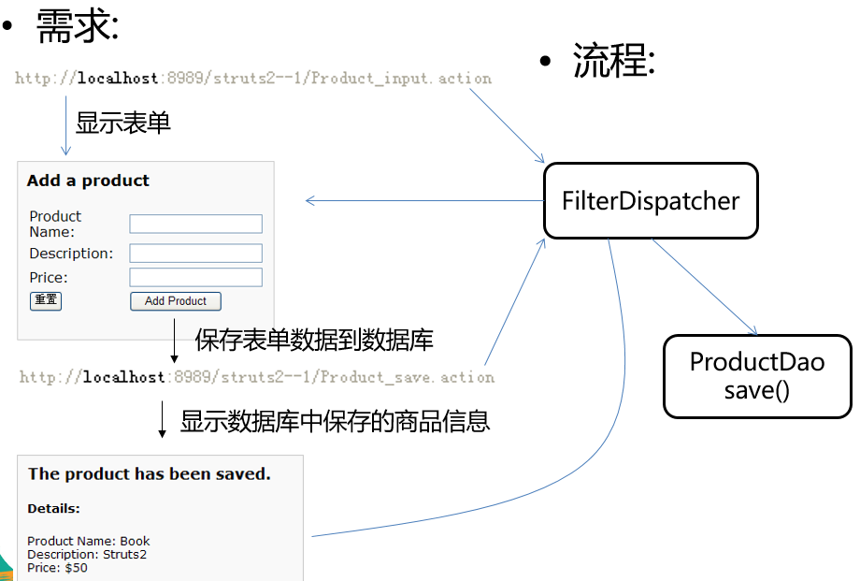

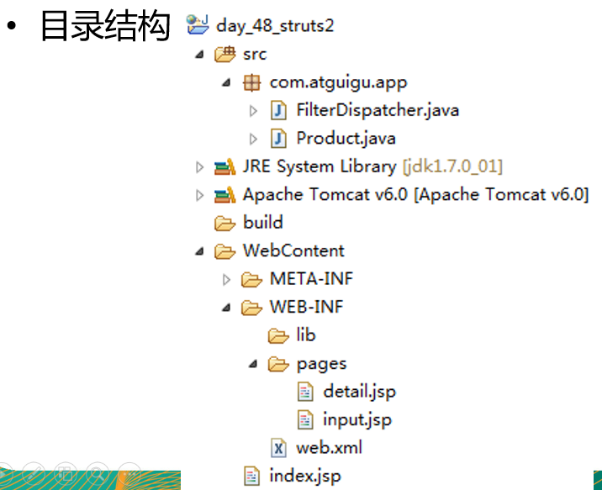

#### 3）使用 Filter 作为控制器的好处

使用一个过滤器来作为控制器, 可以方便地在应用程序里对**所有资源**(包括静态资源)进行控制访问.

#### 4）Servlet VS Filter

（1）Servlet能做的Filter是否都可以完成 ? 嗯。

（2）Filter能做的Servlet都可以完成吗 ? 拦截资源却不是Servlet所擅长的！Filter中有一个FilterChain，这个API在Servlet中没有！

### 2、Hello Strtus2

#### 1）Struts2概述

Struts2是一个用来开发MVC应用程序的框架，它**提供了Web应用程序开发过程中的一些常见问题的解决方案**：

对来自用户的输入数据进行合法性验证

统一的布局

可扩展性

国际化和本地化

支持 Ajax

表单的重复提交

文件的上传下载

……

#### 2）* 搭建Struts2的环境

（1）**加入 jar 包**: 复制struts\apps\struts2-blank\WEB-INF\lib下的所有jar包到当前web应用的lib目录下。

（2）**在web.xml文件中配置struts2**：复制struts\apps\struts2-blank1\WEB-INF\web.xml文件中的过滤器的配置到当前web应用的web.xml文件中。

（3）**在当前web应用classpath下添加struts2的配置文件struts.xml**：复制 struts\apps\struts2-blank\WEB-INF\classes 下的 struts.xml 文件到当前 web 应用的 src 目录下。

（4）**添加 DTD 约束**

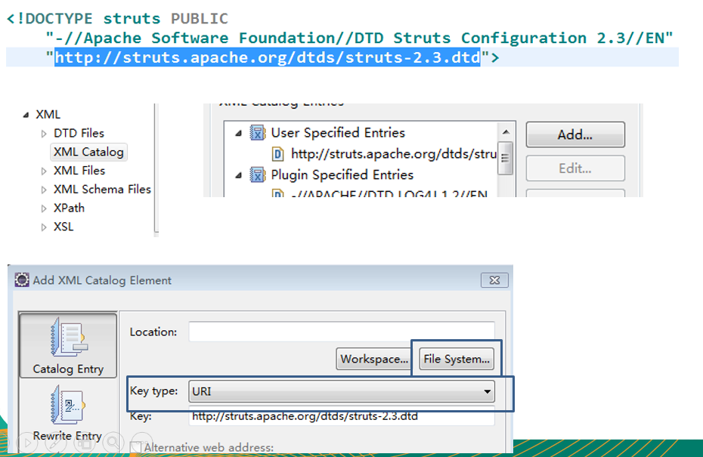

Location：struts2\src\core\src\main\resources\struts-2.x.dtd

#### 3）实例 struts2-2

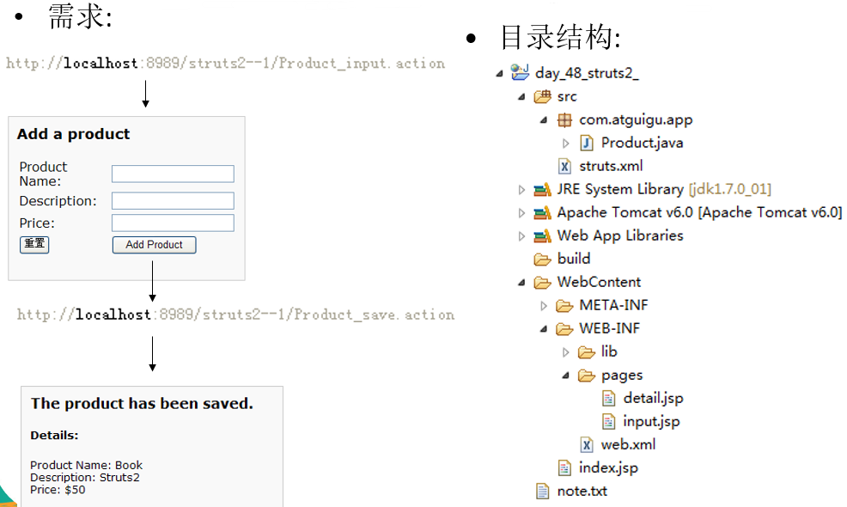

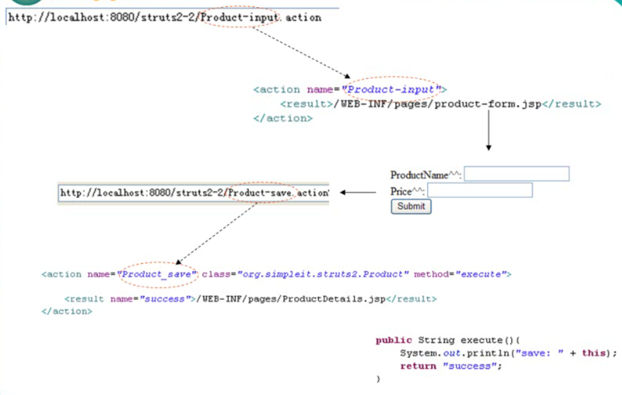

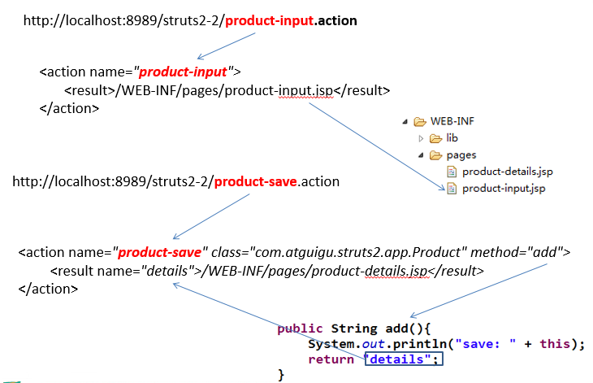

### 3、Struts2的一些基本知识

#### 1）* struts.xml配置简介

编辑 struts.xml 文件: struts.xml 文件是对 struts 应用程序里的 Action 进行配置的地方.

##### （1）配置 package 元素

**package**：包，struts2使用package来组织模块

**name**：必选，用于其它的包应用当前包

**extends**：当前包继承哪个包，可以继承其中的所有的配置。通常情况下继承struts-default，struts-default这个包在struts-default.xml文件中定义

**namespace**：可选，**如果它没有给出，则与namespace=””和namespace=”/”等价**。若 namespace有一个非默认值，则要想调用这个包里的action就必须把这个属性所定义的命名空间添加到有关的URI字符串里：

http://localhost:8080/contextPath/namespace/actionName.action

（注：namespace和actionName.action之间可以有其他的内容，比如：

**当namespace=”/aaa”，action的name=”bbb”时，**

url可以为：http://localhost:8080/contextPath**/aaa/bbb.action**

也可以为：http://localhost:8080/contextPath**/aaa/tsda/sda/bbb.action**

**当namespace=”/”，action的name=”bbb”时，**

url可以为：http://localhost:8080/contextPath**/bbb.action**

也可以为：http://localhost:8080/contextPath**/tsda/sda/bbb.action**）

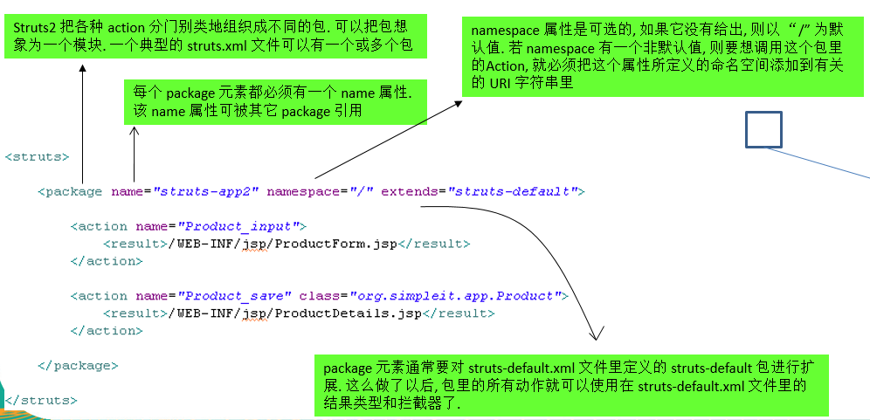

##### （2）配置 action 元素

**action**：一个struts2的请求就是一个action

**name**：对应一个struts2的请求的名字（或对一个servletPath，但去除 / 和扩展名），不包含扩展名

**class**：默认值为：com.opensymphony.xwork2.ActionSupport

**method**：默认值为：execute，该方法返回一个字符串”success”

**result**：结果

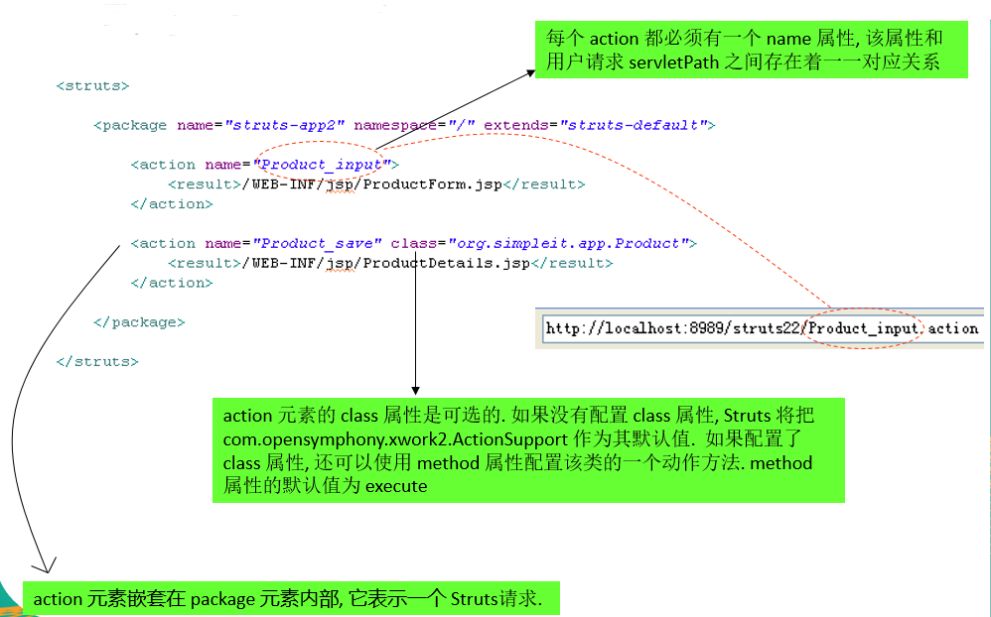

##### （3）配置 result 元素

**result**：结果，表示action方法执行后可能返回的一个结果（该结果是一个字符串）。所以一个action节点可能会有多个result子节点。多个result子节点使用name来区分

**name**：标识一个result，和action方法的返回值对应，默认值为：”success”

**type**：表示结果的响应类型，在struts2-core-2.3.32.jar\struts-default.xml文件中定义。

常用类型有：

**① dispatcher**（默认的也是最常用的）：转发，同Servlet中的转发

**② redirect**：重定向，同Servlet中的重定向

**③ chain**：转发到一个Action**（注：不能通过dispatcher的方式转发到一个Action）**

**只能是:**

**<result name="test" type="chain">**

**<param name="actionName">testAction</param>**

**<param name="namespace">/test</param>**

**</result>**

**不能是:**

**<result name="test">/test/testAction.action</result>**

**④ redirectAction**：重定向到一个Action**（注：通过redirect的响应类型也可以实现redirectAction的功能）**

**<result name="index" type="redirectAction">**

**<param name="actionName">testAction</param>**

**<param name="namespace">/test</param>**

**</result>**

**等同于**

**<result name="index" type="redirect">/test/testAction.action</result>**

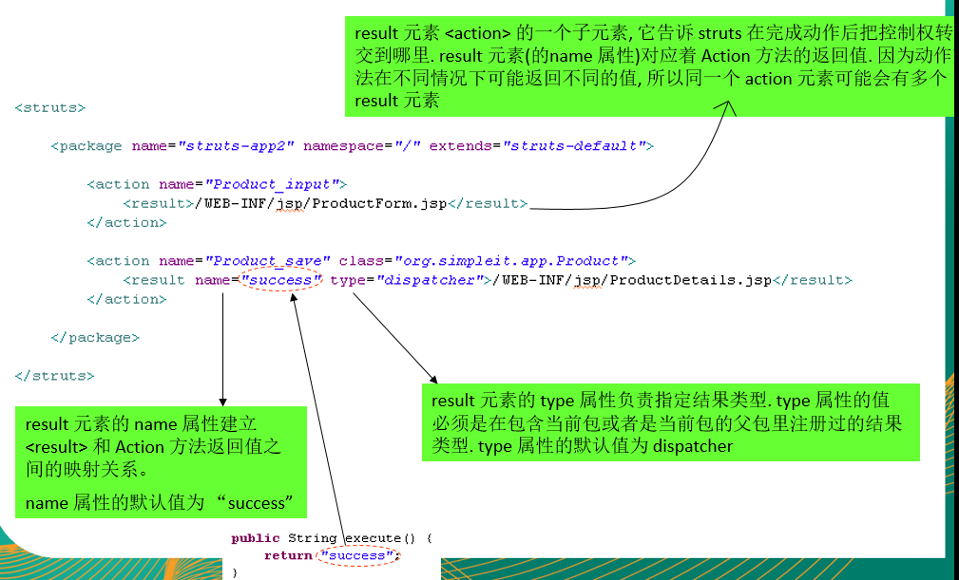

#### 2）struts2的一些常量配置

（1）Struts2的常量定义在struts2-core-2.3.32.jar\org.apache.struts2\default.properties文件中。

（2）修改常量值的方式

在struts.xml配置文件中进行修改：

**<constant name="struts.devMode" value="true"></constant>**

（3）一些常用的常量说明

**struts.devMode**=false：是否为开发模式，若为true的话对struts.xml配置文件的修改会及时进行同步，而无需重启Tomcat服务器。

**struts.action.extension**=action,,：定义了当前Struts2应用可以接受的请求的扩展名。

#### 3）action VS Action类

1）action：代表一个Struts2的请求。

2）Action类：能够处理Struts2请求的类。

（1）属性的名字必须遵守与JavaBeans属性名相同的命名规则，属性的类型可以是任意类型，从字符串到非字符串（基本数据库类型）之间的数据转换可以自动发生。

（2）必须有一个不带参的构造器：通过反射创建实例。

（3）至少有一个供Struts2在执行这个action时调用的方法，同一个Action类可以包含多个action方法。

（4）Struts2会为每一个HTTP请求创建一个新的Action实例，即Action不是单例的，是线程安全的。

（5）自定义的Action类往往会继承自com.opensymphony.xwork2.ActionSupport类，该类中有很多实用的方法，可以用于字段验证、显示错误消息、国际化等，并且该类也是action默认的类。

## 二、action请求及配置

### 1、* 通配符映射

#### 1）介绍

一个Web应用可能有成百上千个action声明，可以利用Struts2提供的通配符映射机制把多个彼此相似的映射关系简化为一个映射关系。

#### 2）通配符映射规则

（1）精确匹配优先。

（2）当没有精确匹配，但能够对应多个通配符映射时，按顺序进行匹配。

（3）通配符“*”可以用{1}、{2} 这样的形式来引用，{1} 匹配第一个通配符匹配的子串，{2} 匹配第二个通配符匹配的子串……

（4）{0} 匹配整个URI。

#### 3）通配符映射示例

（1）示例1

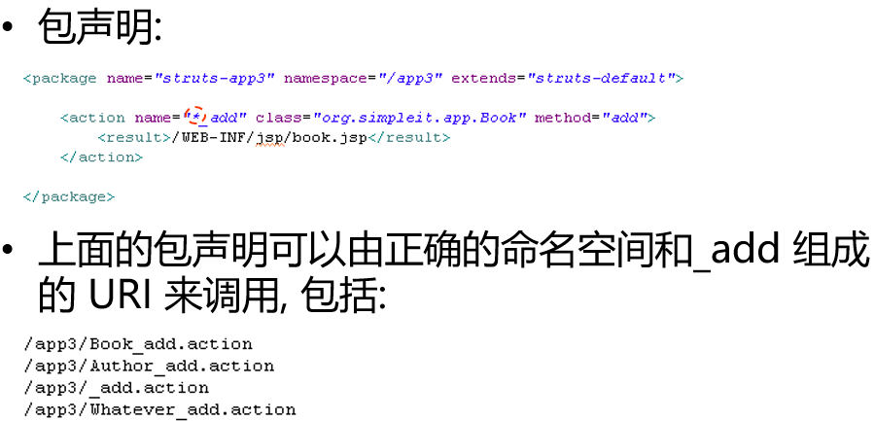

（2）示例2

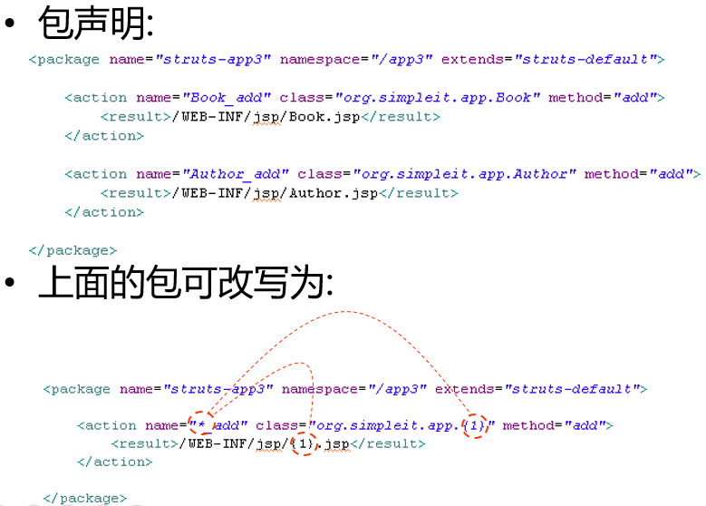

（3）示例3

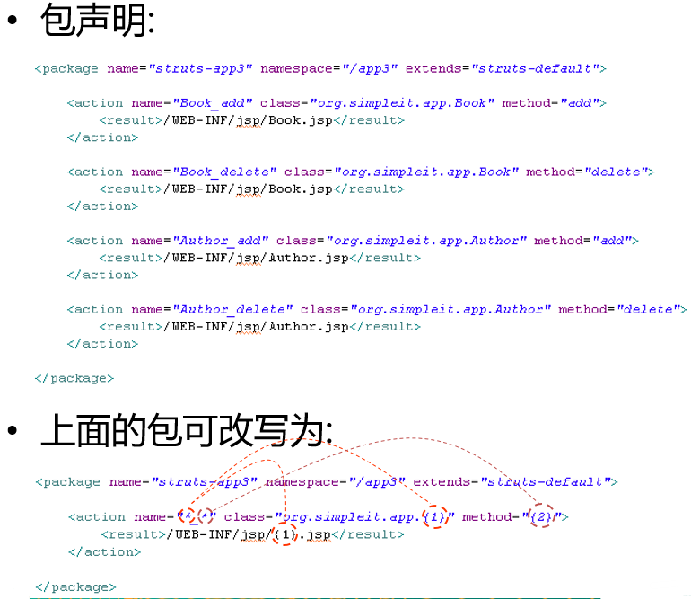

### 2、动态方法调用（DMI）

#### 1）介绍

DMI：通过url动态调用Action中的方法。

默认情况下，Struts2的动态方法调用处于禁用状态，通过以下方式打开DMI：

**<constant name="struts.enable.DynamicMethodInvocation" value="true"></constant>**

#### 2）示例

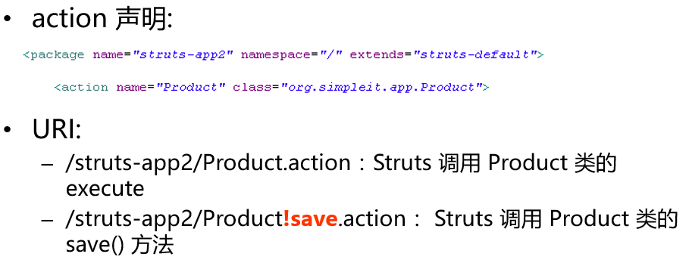

### 3、* 约定优于配置

在一个项目开始阶段如果有一个好的约定的话，将会大大简化开发过程，也十分有利于项目今后的修改和扩展。

在Struts2开发过程中，如果能够对Action类的类名和方法名以及属性名有一个好的约定的话，那么通过合理使用通配符映射以及DMI将会使Struts2的配置变得十分简单。

## 三、在Action类中访问web资源

### 1、什么是web资源

HttpServletRequest、HttpSession、ServletContext等原生的Servlet API。

### 2、为什么访问web资源

B\S的应用的Controller中必然需要访问web资源：向域对象中读写属性、读写Cookie、获取realPath……

### 3、如何访问

#### 1）和Servlet API解耦的方式

##### （1）介绍

这种方式只能获取到web资源对应的Map对象，只能访问其有限的方法：读取请求参数，读写域对象的属性，使session失效……

##### （2）使用ActionContext

**com.opensymphony.xwork2.ActionContext**

ActionContext是Action执行的上下文对象，在ActionContext中保存了Action执行所需要的所有对象，包括parameters、request、session、application等。

示例代码：

**public class TestAction**

**{**

**public String execute()**

**{**

**// 1.获取 ActionContext**

**ActionContext actionContext = ActionContext.getContext();**

**// 2.获取 application 对应的 Map**

**Map<String, Object> applicationMap = actionContext.getApplication();**

**// 向 application 中添加属性**

**applicationMap.put("applicationKey", "applicationValue");**

**// 从 application 中获取属性**

**Object value = applicationMap.get("key");**

**// 3.获取 session 对应的 Map**

**Map<String, Object> sessionMap = actionContext.getSession();**

**// 使 session 失效**

**If (sessionMap instanceof SessionMap){**

**SessionMap sm = (SessionMap) sessionMap;**

**sm.invalidate();**

**}**

**// 4.获取 request 对应的 Map**

**Map<String, Object> requestMap =**

**(Map<String, Object>) actionContext.get("request");**

**// 5.获取请求参数对应的 Map**

**Map<String, Object> parametersMap = actionContext.getParameters();**

**System.out.println(((String[])parametersMap.get("name"))[0]);**

**return "success";**

**}**

**}**

**注：**

**① ActionContext类中没有提供类似getRequest() 这样的方法来获取HttpServletRequest对应的Map对象，要得到HttpServletRequest对应的Map对象，可以通过使用ActionContext的get(“request”) 方法实现。其实，ActionContext类的getApplication()、getSession() 等方法背后也是通过get(String key) 方法实现的。**

**② 对于application、session、request来说，当获取到它们对应的Map对象后，既可以使用Map的get方法从域对象中获取属性，也可以通过Map的put方法给域对象添加属性。但是对于请求参数来说，获取到它的Map对象后，只能通过get方法来获取参数，而不能通过put方法来添加参数，也就是说调用该Map对象的put方法不会报错但是不会起到增加参数的作用。**

**③ 请求参数所对应的Map对象的值的类型本质上为String[]，因为当传参的时候可能会传递相同值的多个参数，例如：?name=zhansan&name=lisi。**

**④ session对应的Map实际上是SessionMap类型的。强转后若调用其invalidate() 方法，可以使session失效。**

##### （3）* 实现XxxAware接口

**org.apache.struts2.interceptor.ApplicationAware**

**org.apache.struts2.interceptor.ParameterAware**

**org.apache.struts2.interceptor.RequestAware**

**org.apache.struts2.interceptor.SessionAware**

Action类通过可以实现某些特定的接口，让Struts2框架在运行时向Action实例**注入**parameters、request, session和application对应的Map对象。

示例代码：

**public class TestAction implements ApplicationAware, SessionAware,**

**RequestAware, ParameterAware**

**{**

**Map<String, Object> applicationMap;**

**Map<String, Object> sessionMap;**

**Map<String, Object> requestMap;**

**Map<String, String[]> parametersMap;**

**public String execute()**

**{**

**// 向 application 中添加属性**

**applicationMap.put("applicationKey", "applicationValue");**

**// 从 application 中获取属性**

**Object value = applicationMap.get("key");**

**// 获取请求参数的值**

**System.out.println(parametersMap.get("name")[0]);**

**return "success";**

**}**

**@Override**

**public void setParameters(Map<String, String[]> arg0)**

**{**

**this.parametersMap = arg0;**

**}**

**@Override**

**public void setRequest(Map<String, Object> arg0)**

**{**

**this.requestMap = arg0;**

**}**

**@Override**

**public void setSession(Map<String, Object> arg0)**

**{**

**// 该 Map 同样为 SessionMap 类型**

**this.sessionMap = arg0;**

**}**

**@Override**

**public void setApplication(Map<String, Object> arg0)**

**{**

**this.applicationMap = arg0;**

**}**

**}**

##### （4）选用的建议

若一个Action类中有多个action方法，且多个方法都需要使用域对象的 Map或parameters，则建议使用实现Aware接口的方式

#### 2）和Servlet API耦合的方式

##### （1）介绍

直接访问Servlet API将使Action与Servlet环境耦合在一起，这样可以访问更多的Servlet API对象，且可以调用其原生的方法。

##### （2）使用ServletActionContext

**org.apache.struts2.ServletActionContext**

示例代码：

**public class TestServletAction**

**{**

**public String excute()**

**{**

**HttpServletRequest request = ServletActionContext.getRequest();**

**HttpSession session = request.getSession();**

**ServletContext servletContext = ServletActionContext.getServletContext();**

**HttpServletResponse response = ServletActionContext.getResponse();**

**return "success";**

**}**

**}**

##### （3）实现ServletXxxAware接口

**import org.apache.struts2.interceptor.ServletRequestAware**

**import org.apache.struts2.interceptor.ServletResponseAware**

**import org.apache.struts2.util.ServletContextAware**

示例代码：

**public class TestServletAction implements ServletRequestAware,**

**ServletContextAware, ServletResponseAware**

**{**

**HttpServletRequest request;**

**ServletContext servletContext;**

**HttpServletResponse response;**

**public String excute()**

**{**

**return "success";**

**}**

**@Override**

**public void setServletResponse(HttpServletResponse arg0)**

**{**

**this.response = arg0;**

**}**

**@Override**

**public void setServletContext(ServletContext arg0)**

**{**

**this.servletContext = arg0;**

**}**

**@Override**

**public void setServletRequest(HttpServletRequest arg0)**

**{**

**this.request = arg0;**

**}**

**}**

#### 3）* 建议

一般情况下，选择实现XxxAware接口的方式即可。

## 四、值栈

### 1、从页面显示说起

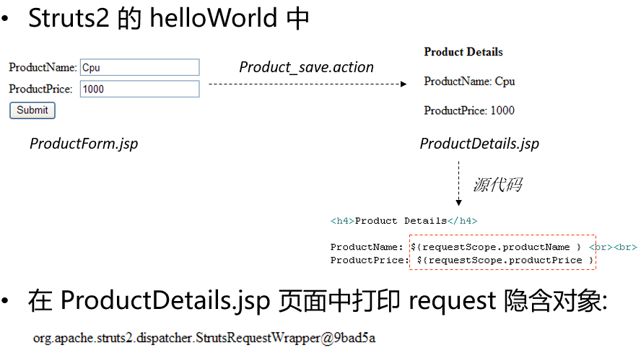

### 2、介绍

**ValueStack**（值栈）：贯穿整个Action的生命周期（每个Action类的对象实例都拥有一个ValueStack对象），相当于一个数据的中转站，在其中保存当前Action对象和其他相关对象。

**默认情况下，Action对象会被Struts2自动的放到值栈的栈顶**。

Struts框架把ValueStack对象保存在名为“struts.valueStack”的请求属性中。

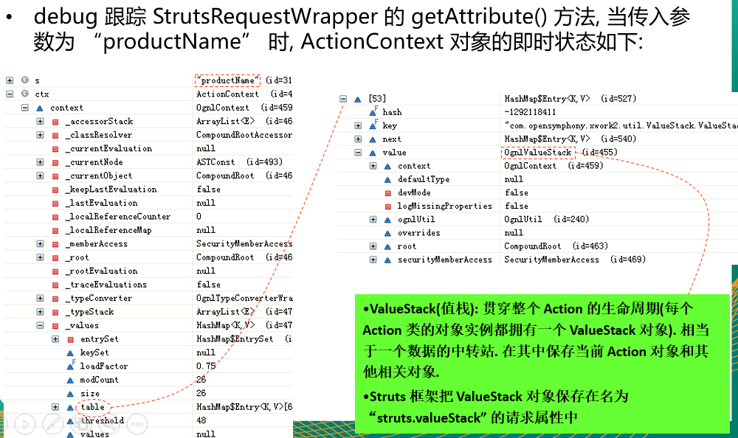

### 3、ContextMap和ObjectStack

在ValueStack对象的内部有两个逻辑部分：ContextMap和ObjectStack。

#### 1）ContextMap

Struts2把各种各样的映射关系（一些Map类型的对象）压入ContextMap中，实际上就是对ActionContext的一个引用。

Struts2会把下面这些映射压入ContextMap中：

parameters：该Map中包含当前请求的请求参数

request：该Map中包含当前request对象中的所有属性

session：该Map中包含当前session对象中的所有属性

application：该Map中包含当前application对象中的所有属性

attr：该Map按如下顺序来检索某个属性：request、session、application

#### 2）ObjectStack

Struts2把Action和相关对象压入ObjectStack中。

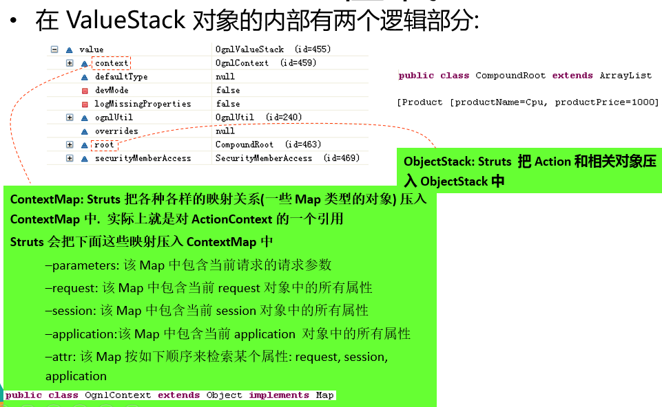

### 4、* 总结

1）在HelloWorld中，JSP页面中通过${productName} 获取productName值，实际上该属性并不在request等域对象中，而是从值栈中获取的。

2）ValueStack：

（1）可以从ActionContext中获取值栈对象。

（2）值栈分为两个逻辑部分：

Map栈：实际上是OgnlContext类型，该类型继承自Map。是对ActionContext的一个引用，里边保存着各种Map：requestMap、sessionMap、applicationMap、parametersMap、attr。

对象栈：实际上是CompoundRoot类型，该类型是一个使用ArrayList定义的栈。里边保存各种和当前Action实例相关的对象，是一个数据结构意义的栈。

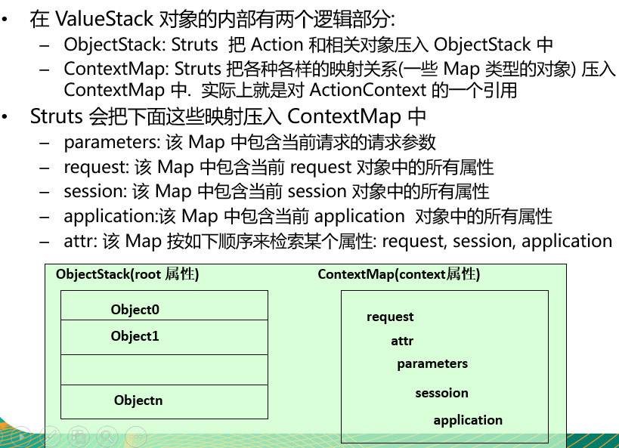

3）在Action类中获取值栈对象并向栈顶压入一个对象的例子：

Product类如下：（示例中要将一个Product类的对象压入值栈栈顶）

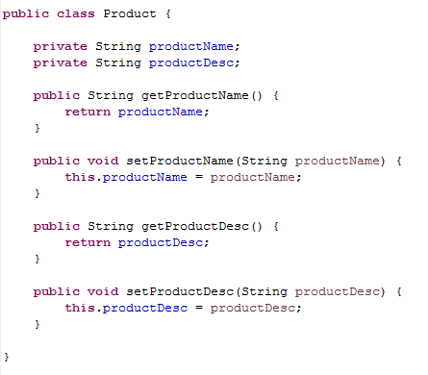

Action类如下：

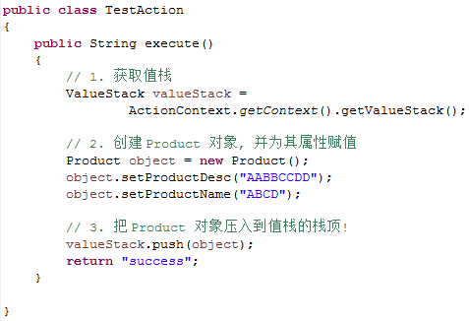

值栈结果如下：

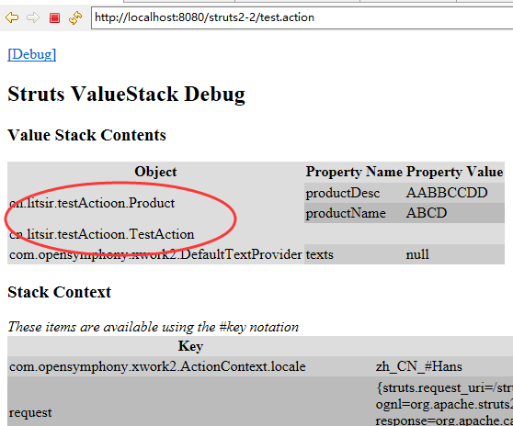

## 五、* OGNL

### 1、介绍

（1）在JSP页面上可以可以利用OGNL（Object-Graph Navigation Language：对象-图导航语言）访问到值栈（ValueStack）里的对象属性，**若希望访问值栈中ContextMap中的数据，需要给OGNL表达式加上一个前缀字符“#”，如果没有前缀字符，搜索将在ObjectStack里进行**。

（2）property标签：

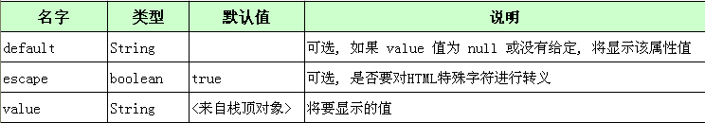

（3）Struts2利用s:property标签和OGNL表达式来读取值栈中的属性值。

值栈中的属性值：

对于对象栈来说是指对象栈中某一个对象的属性值

对于Map栈来说是指request、session、application的一个属性值或一个请求参数的值

### 2、读取ObjectStack里的对象的属性

1）若想访问Object Stack里的某个对象的属性，可以使用以下几种形式之一：

**object.propertyName（最常用）**

object['propertyName']

object["propertyName"]

2）**ObjectStack里的对象可以通过一个从零开始的下标来引用**。ObjectStack里的栈顶对象可以用 [0] 来引用，它下面的那个对象可以用 [1] 引用。例如：若希望返回栈顶对象的message属性值，可以使用：[0].message 或 [0][“message”] 或 [0][‘message’]。

3）若在指定的对象里没有找到指定的属性，则到指定对象的下一个对象里继续搜索，即 **[n] 的含义是从第n个对象开始搜索，而不是只搜索第n个对象**。

4）**若从栈顶对象开始搜索，则可以省略下标部分**。

5）结合s:property标签：

**<s:property value="[0].message" />**

**等同于**

**<s:property value="message" />**

### 3、读取Context Map里的对象的属性

1）若想访问ContextMap里的某个对象的属性，可以使用以下几种形式之一：

**#object.propertyName（最常用）**

#object['propertyName']

#object["propertyName"]

2）示例：

返回session中的code属性:：#session.code

返回request中的customer属性的name属性值：#request.customer.name

返回域对象（按request、session、application顺序）的lastAccessDate属性：#attr.lastAccessDate

### 4、调用字段和方法

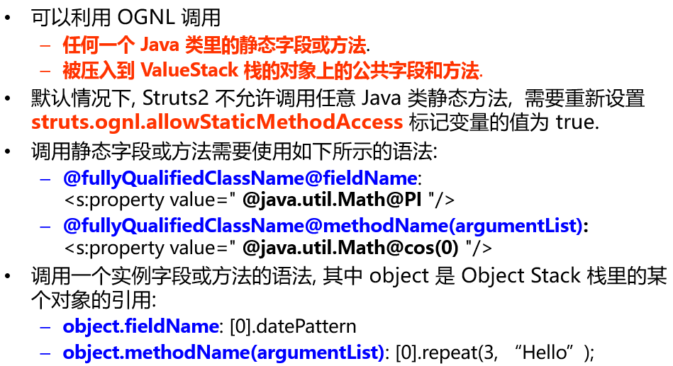

### 5、访问数组类型的属性

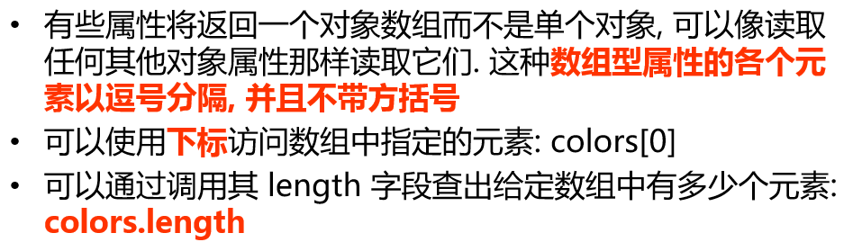

示例：

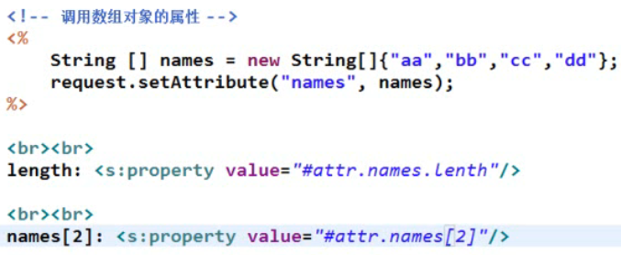

### 6、访问List类型的属性

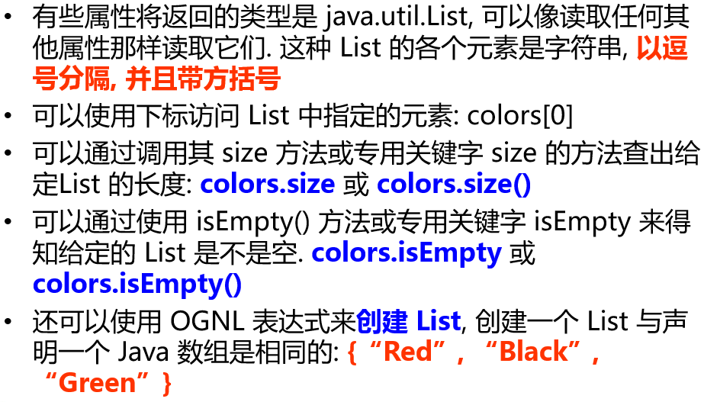

### 7、访问Map类型的属性

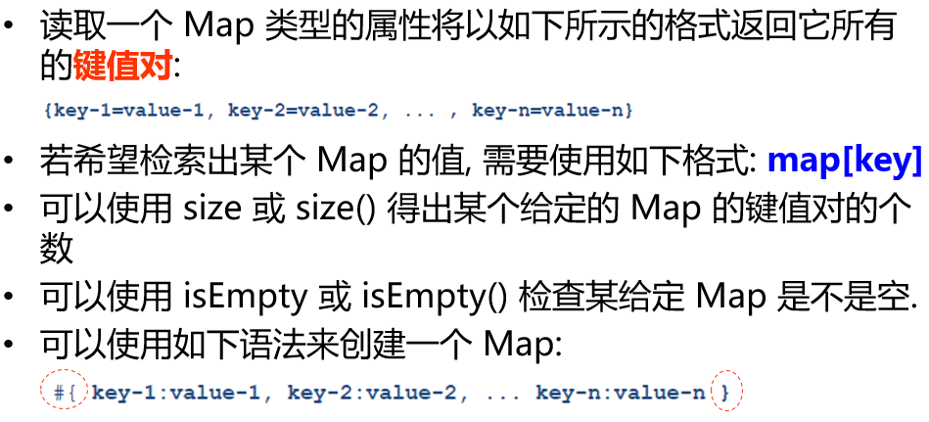

示例：

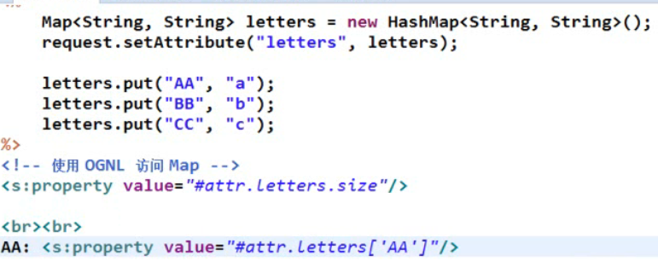

## 六、标签和主题

### 1、通用标签

#### 1）* property标签

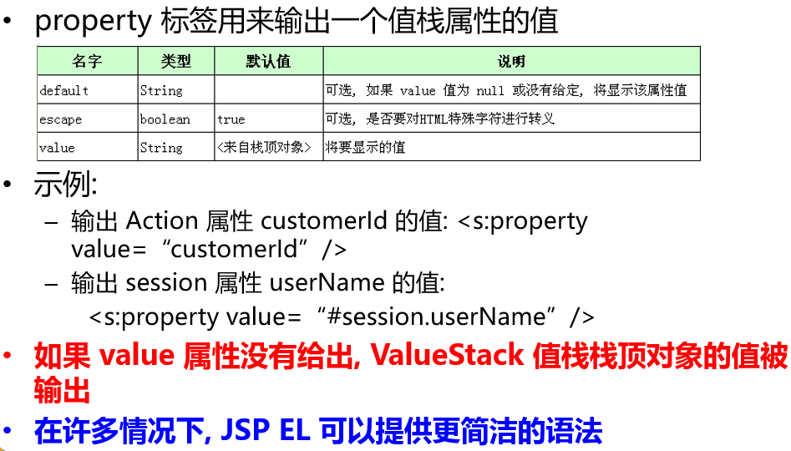

#### 2）url标签

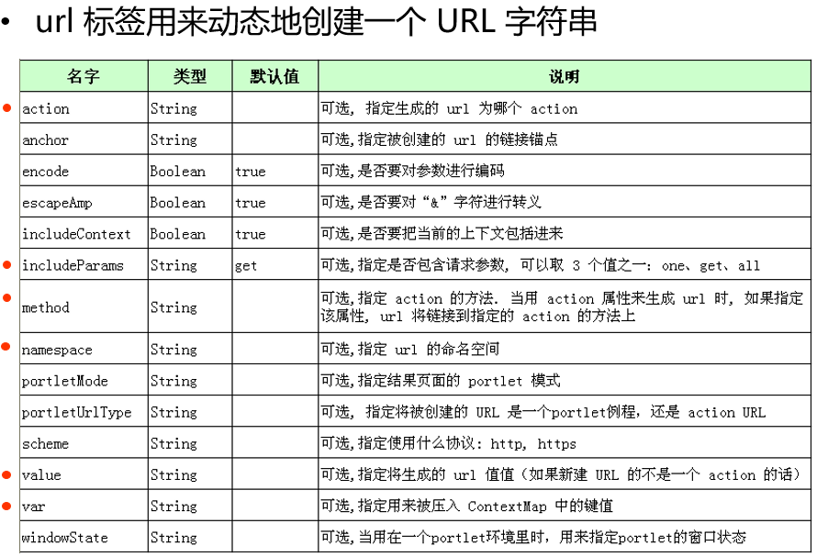

示例代码：

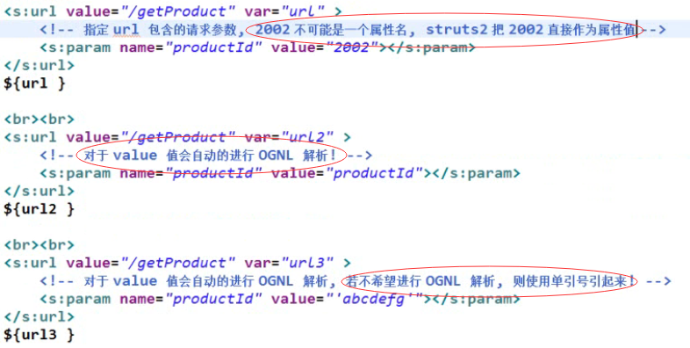

示例结果：

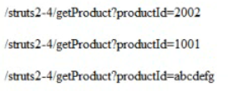

#### 3）param标签

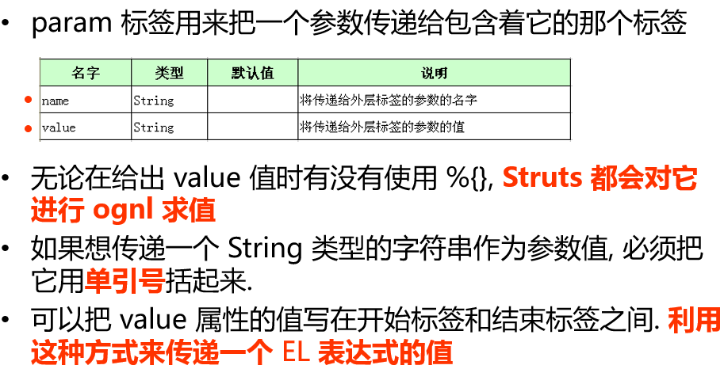

#### 4）set标签

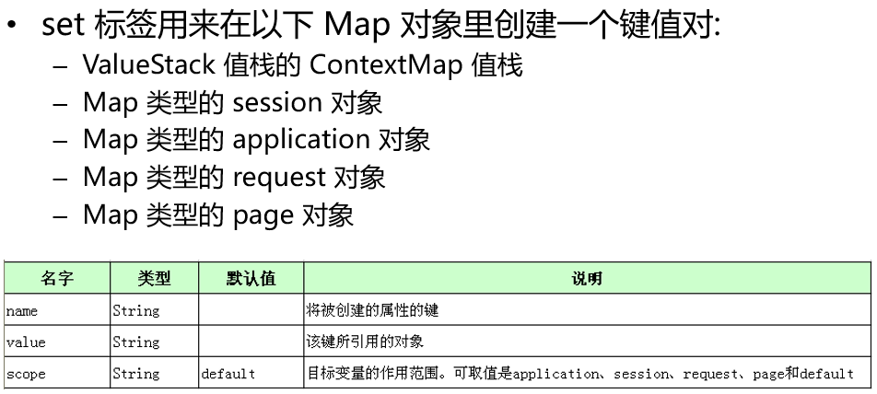

#### 5）push标签

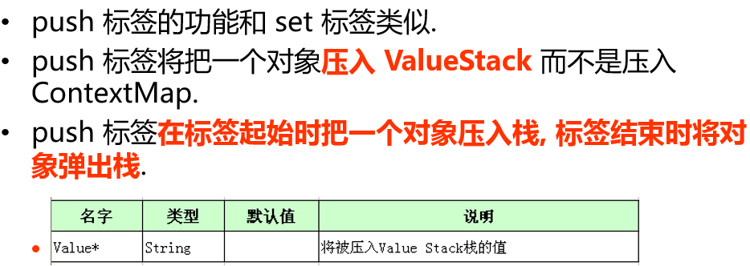

#### 6）* if，else和elseif标签

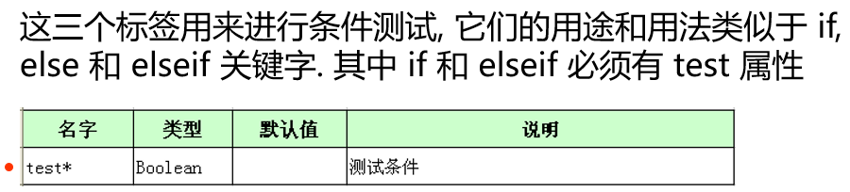

示例：

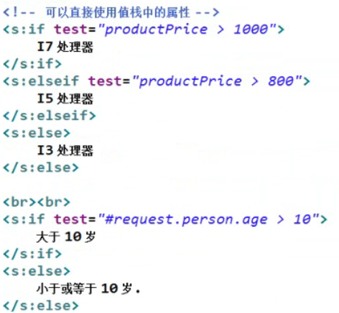

#### 7）* iterator标签

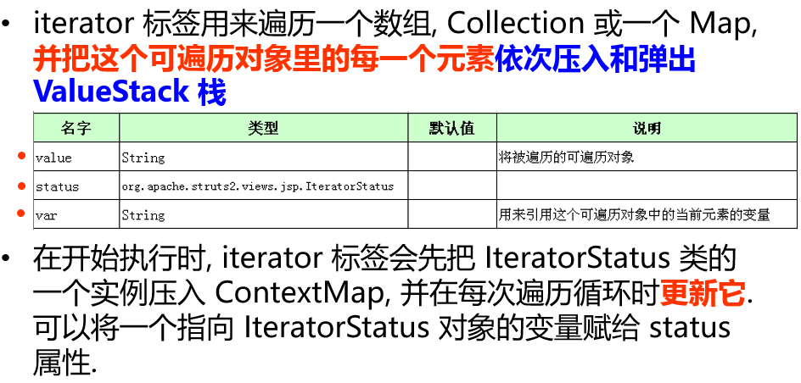

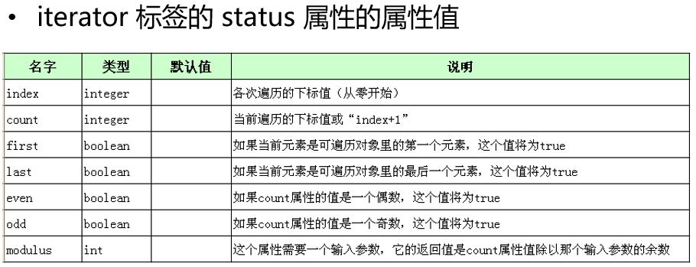

示例：

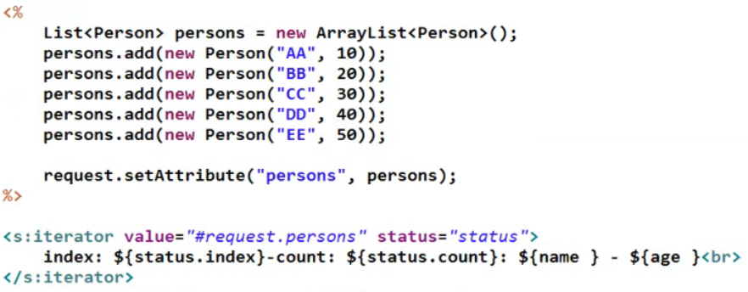

结果：

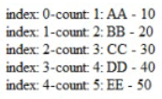

#### 8）sort标签

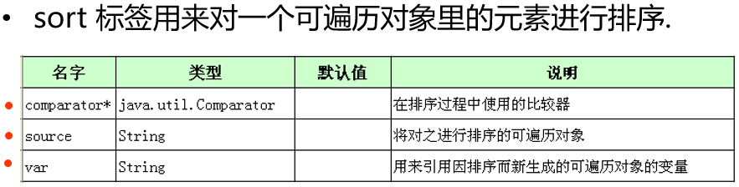

示例：

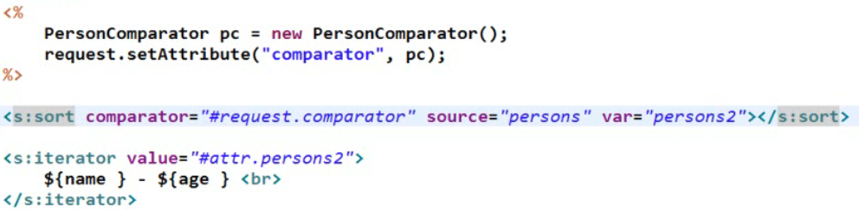

#### 9）date标签

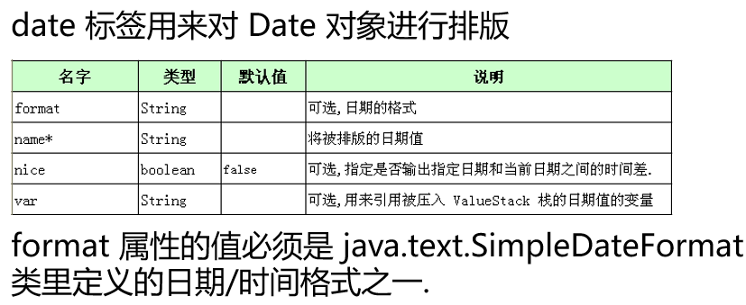

示例：



结果：

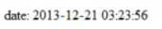

#### 10）a标签

a标签将呈现为一个HTML连接，这个标签可以接受HTML语言中的a元素所能接受的所有属性。

示例：

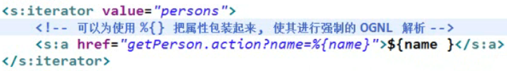

结果：

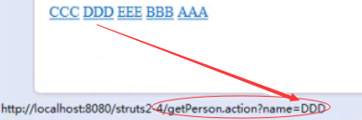

### 2、表单标签

#### 1）介绍

（1）表单标签将在HTML文档里被呈现为一个表单元素。

（2）使用表单标签的优点：

① **表单回显**

② 对页面进行布局和排版

（3）标签的属性可以被赋值为一个静态的值或一个OGNL表达式。如果在赋值时使用了一个OGNL表达式并把它用 %{} 括起来，这个表达式将会被强制进行OGNL解析。

#### 2）表单标签的共同属性

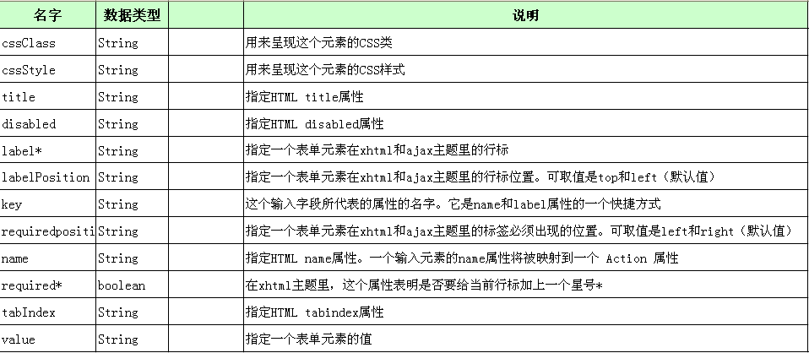

**（主要使用lable、name、value属性）**

#### 3）form标签

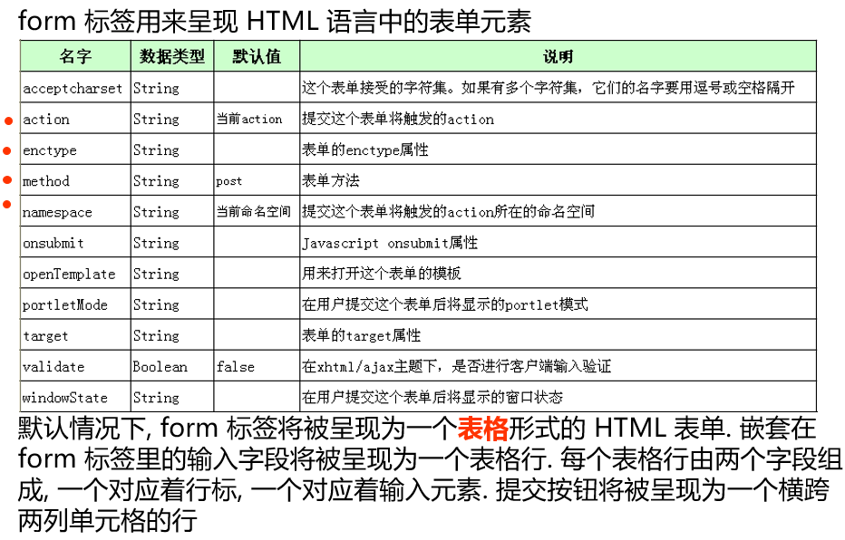

#### 4）textfield，password，hidden标签

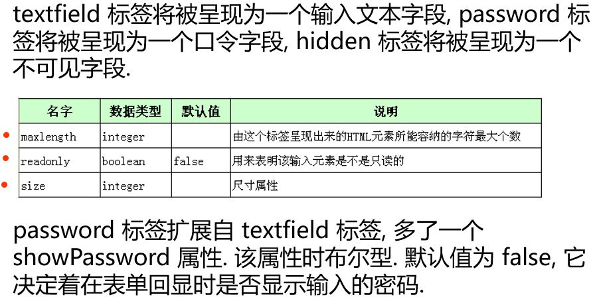

#### 5）submit标签

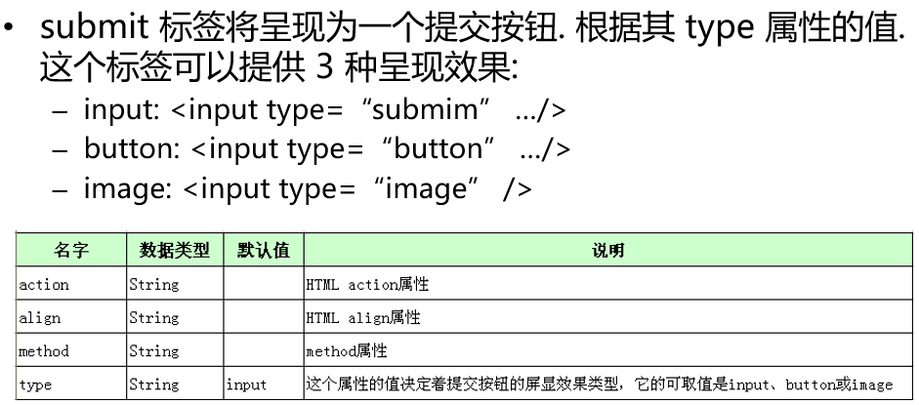

#### 6）textarea标签

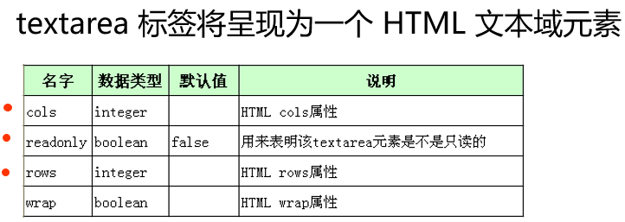

#### 7）checkbox标签

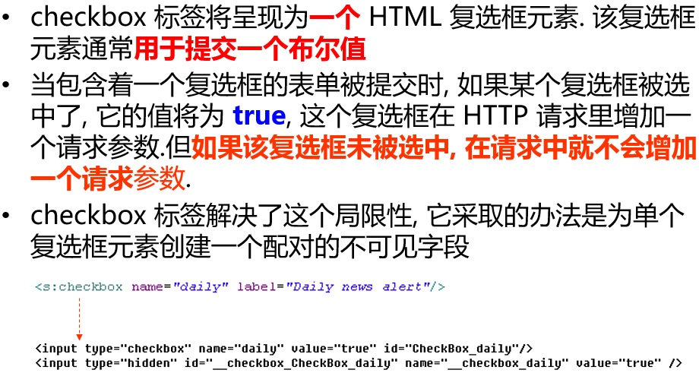

#### 8）* 示例1

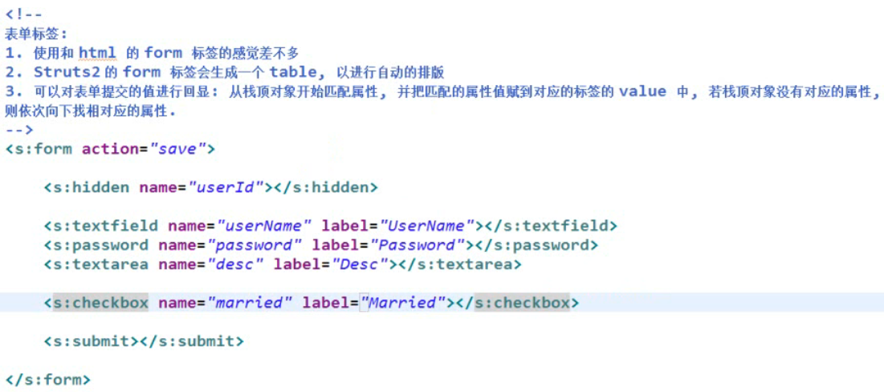

结果：

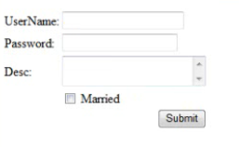

标签所形成的部分源码：

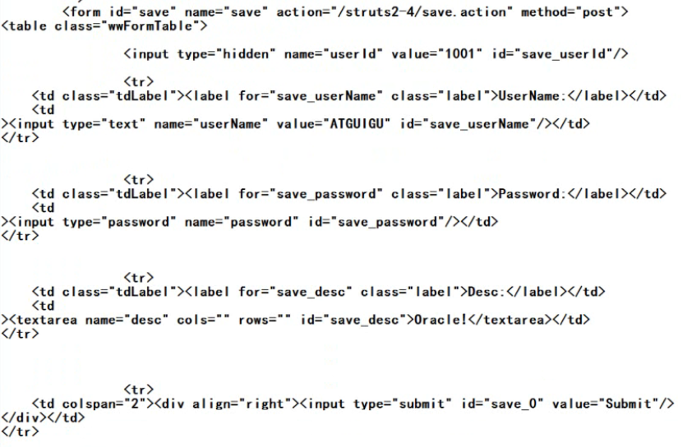

#### 9）list，listKey和listValue属性

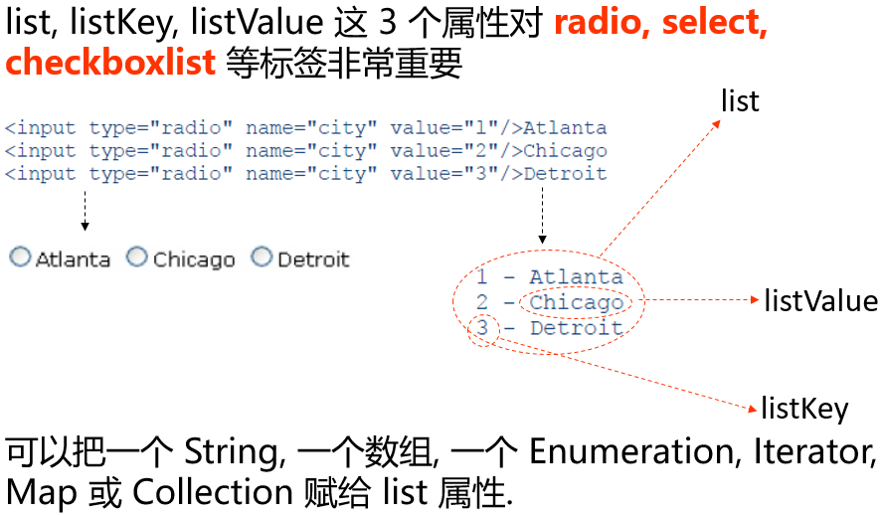

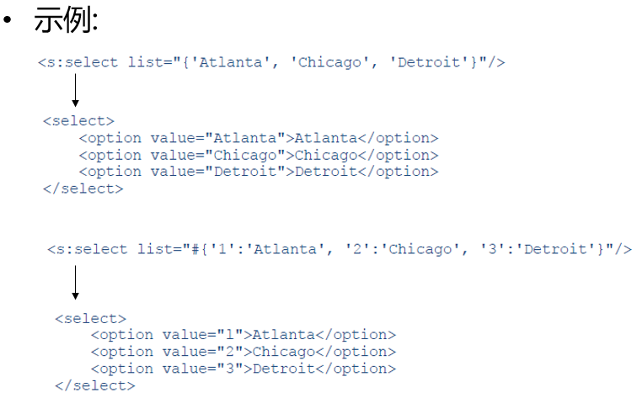

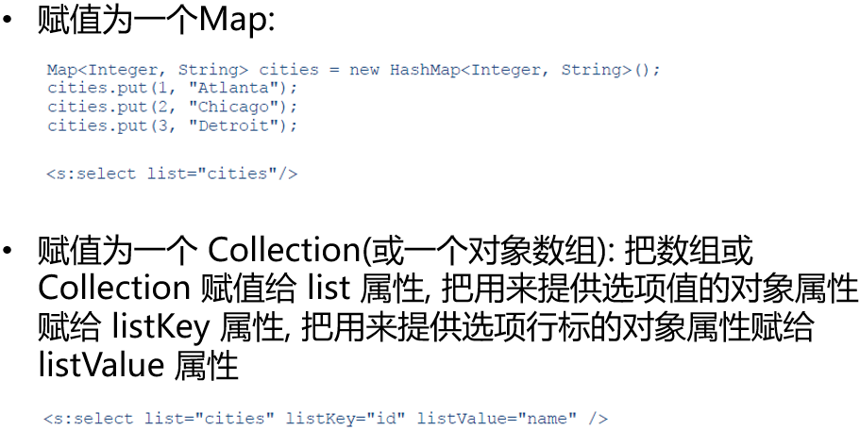

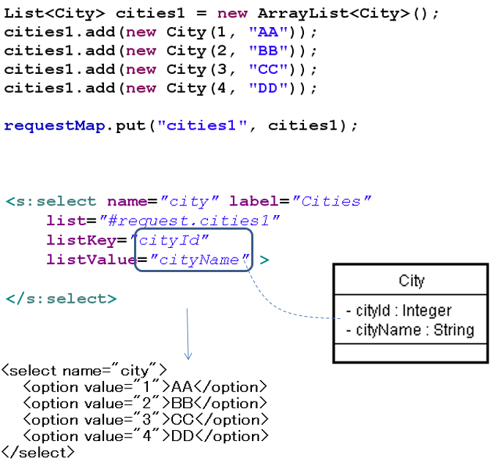

#### 10）radio标签

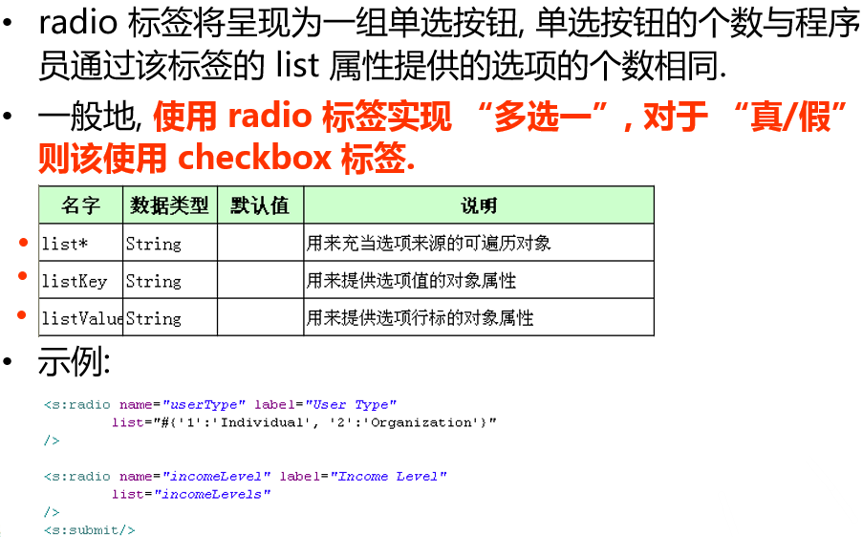

#### 11）select标签

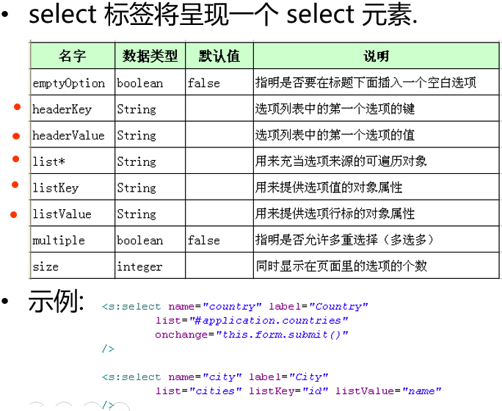

#### 12）optgroup标签

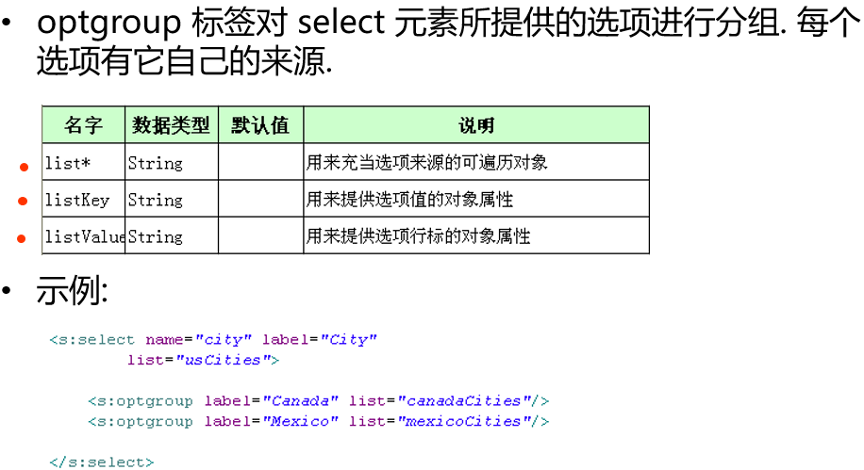

#### 13）checkboxlist标签

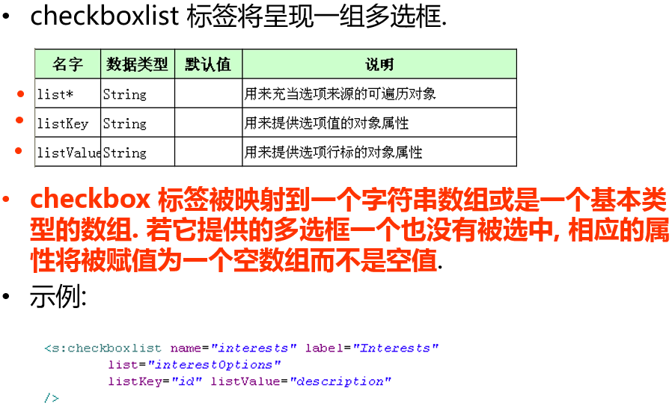

**checkboxlist和checkbox的差别：**

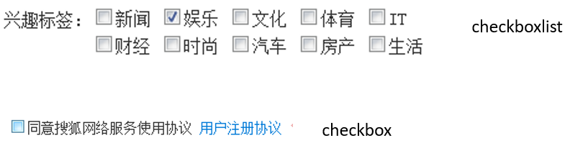

#### 14）* 示例2

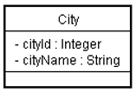

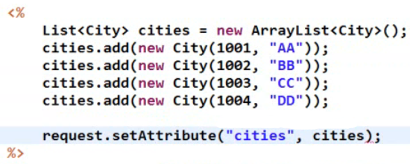

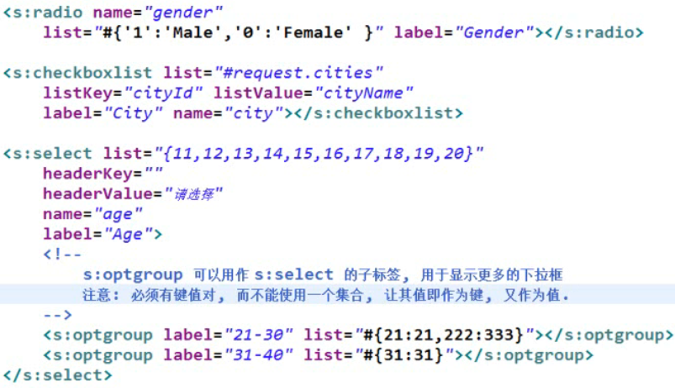

**结果：**

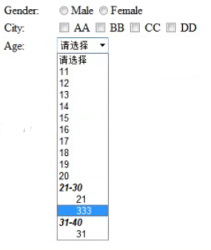

**（注意：radio和select在Action类中都应该由String对象来接收，对于checkboxlist来说，用String[] 能够接收到值但是不能回显，只有使用List<String> 来接收才能进行回显！）**

#### 15）实例 struts2-4

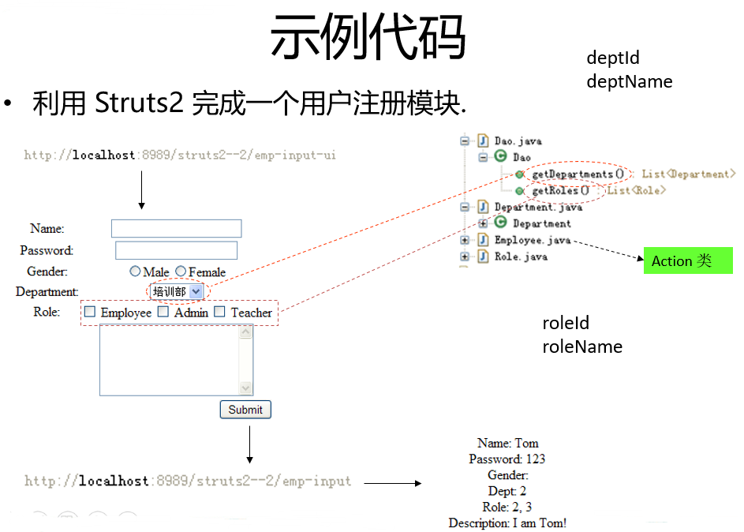

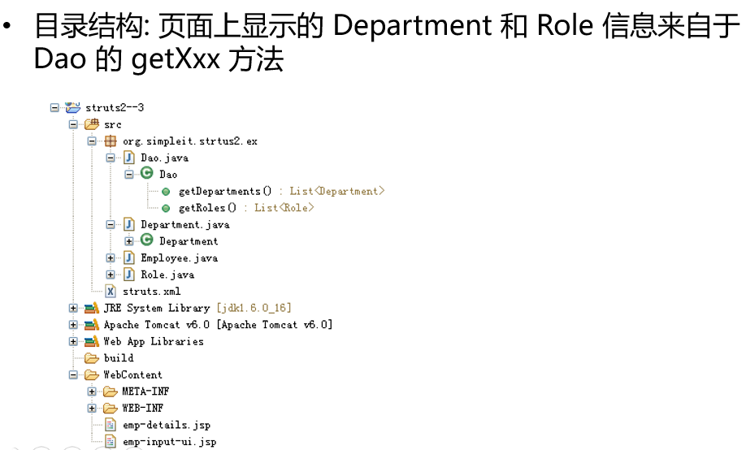

### 3、主题

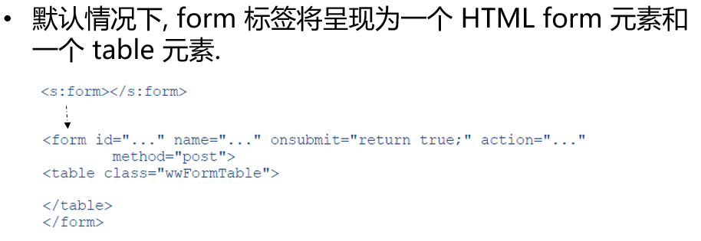

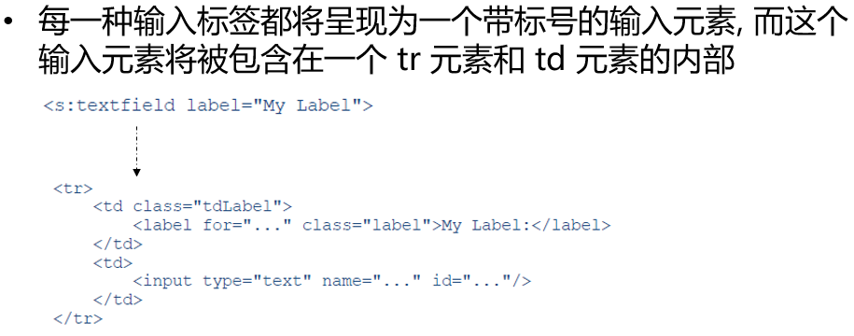

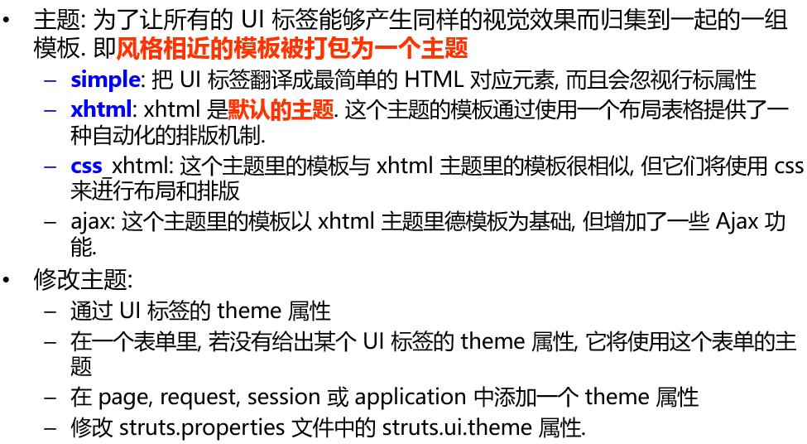

## 七、ModelDriven和Preparable拦截器

### 1、实例 struts2-5

**（视频26-31）**

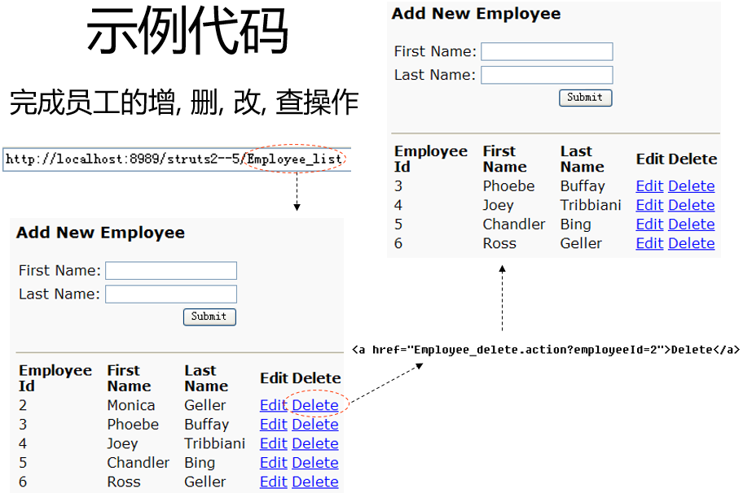

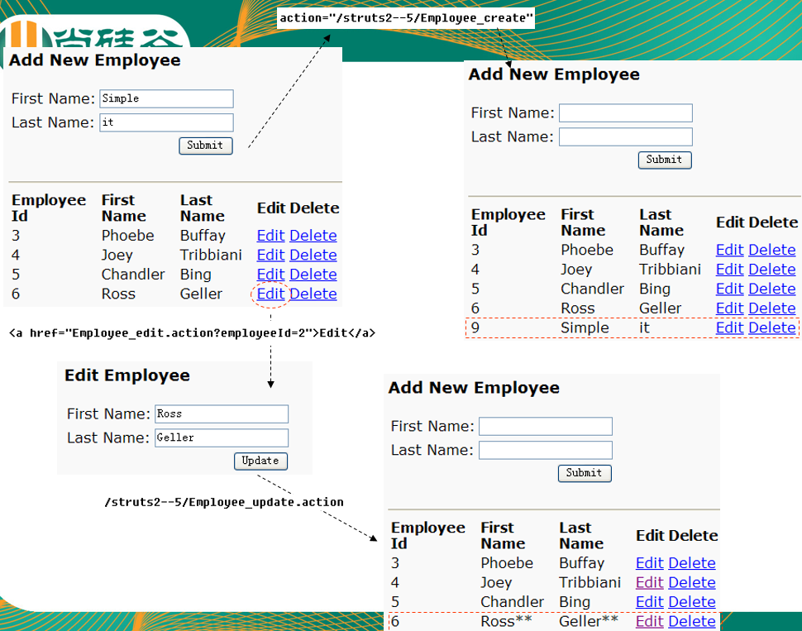

### 2、Struts2运行流程图-1

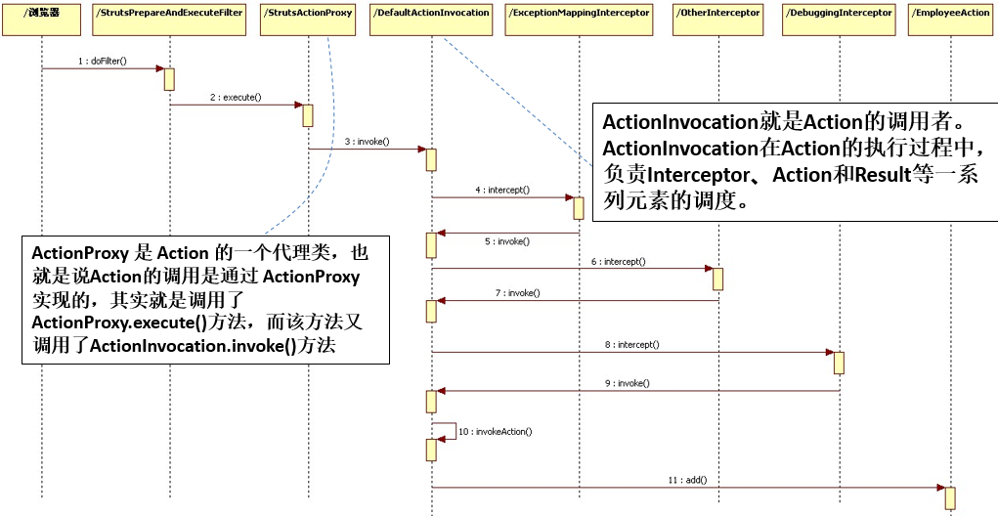

### 3、* Params拦截器

**Params拦截器将把表单字段映射到ValueStack栈的栈顶对象的各个属性中**，如果某个字段在模型里没有匹配的属性，Params拦截器将尝试ValueStack栈中的下一个对象。

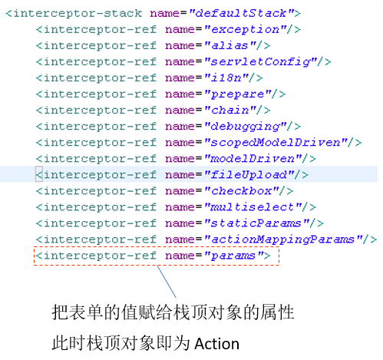

### 4、* ModelDriven拦截器

#### 1）把Action和Model隔开

在使用Struts2作为前端的企业级应用程序时把Action和Model清晰地隔离开是有必要的：有些Action类不代表任何Model对象，它们的功能仅限于提供显示服务。

#### 2）ModelDriven拦截器

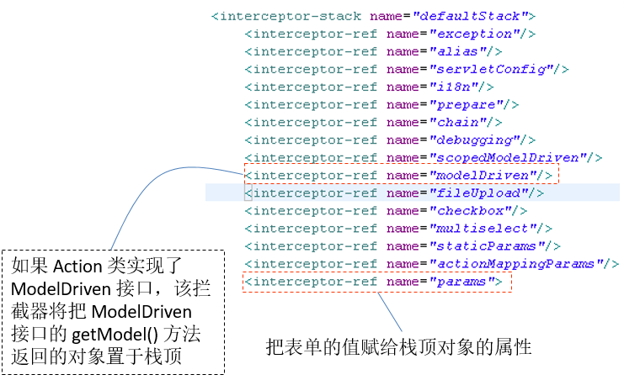

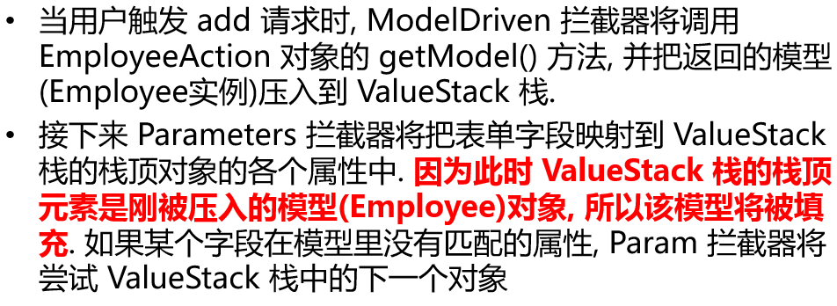

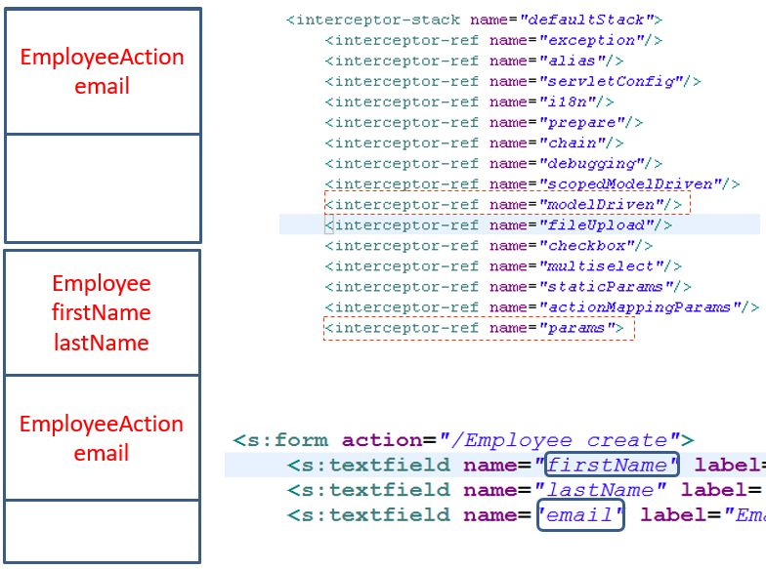

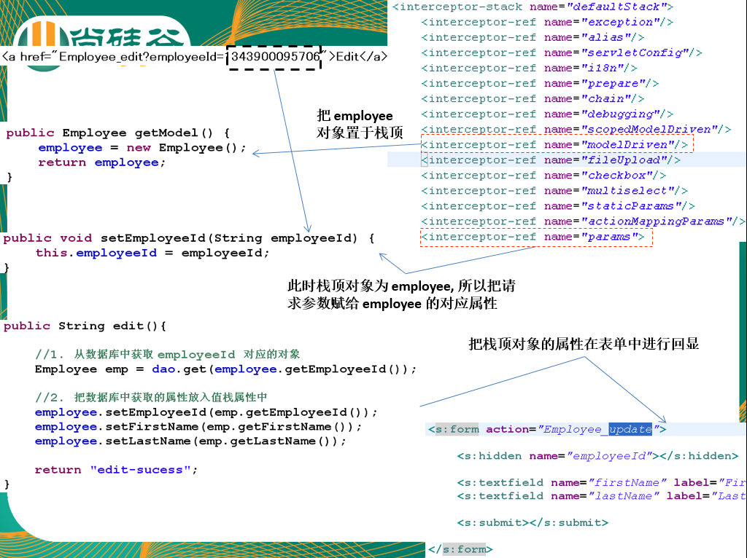

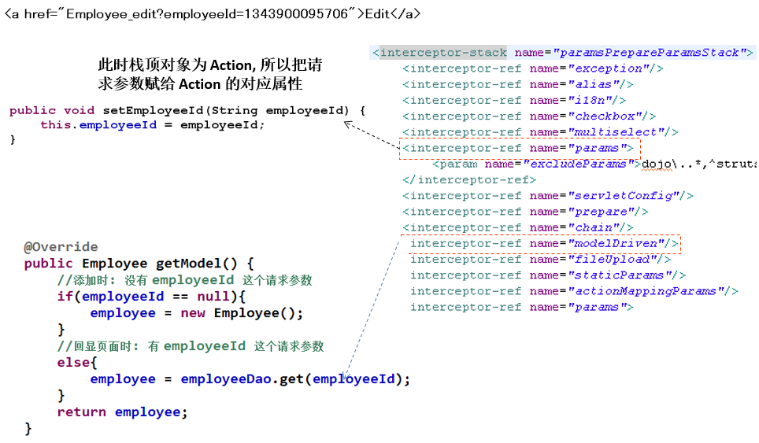

### 5、Preparable拦截器

Struts2中的modelDriven拦截器负责把Action类以外的一个对象压入到值栈栈顶，而 prepare拦截器负责准备为getModel()方法准备model。

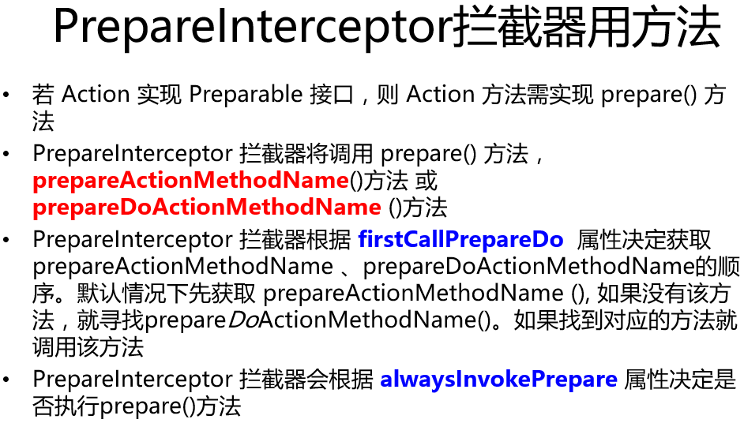

### 6、paramsPrepareParamsStack拦截器栈

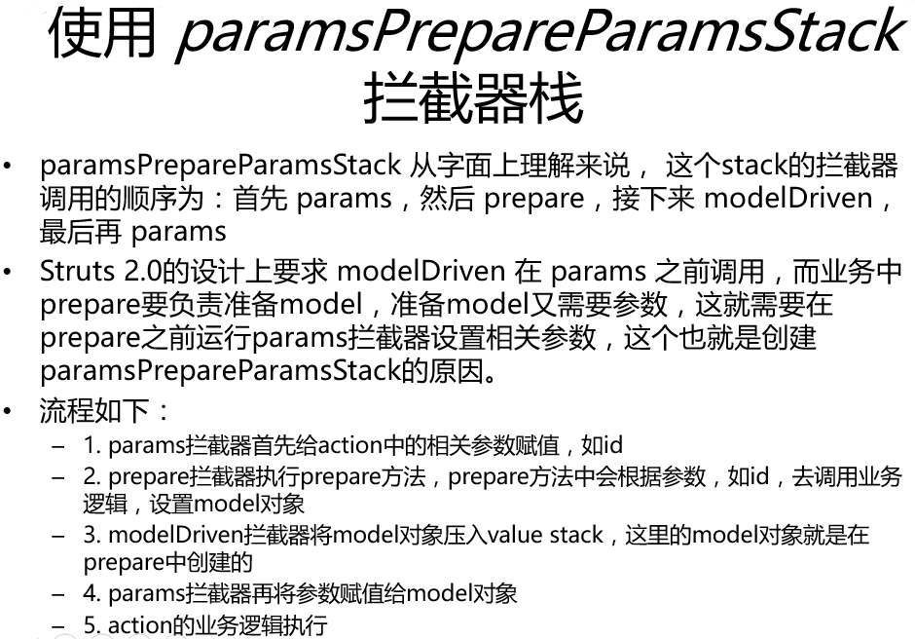

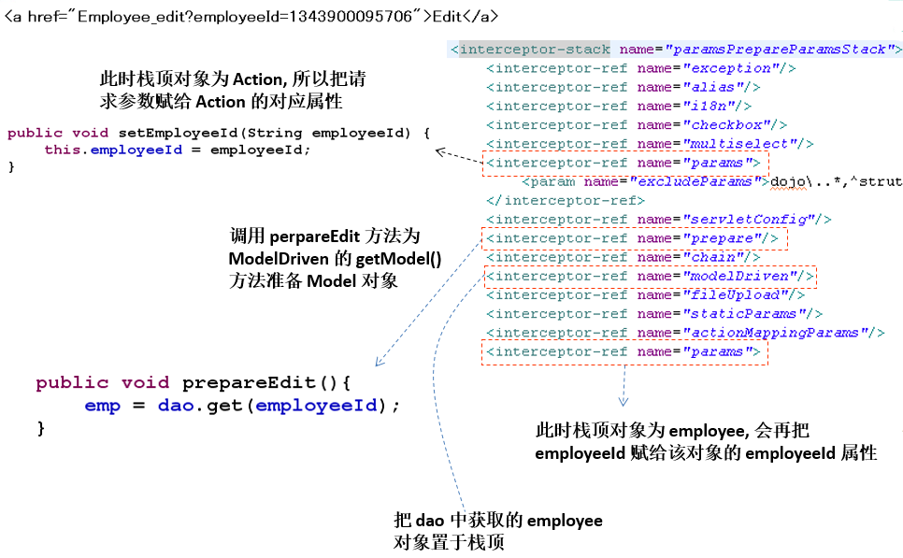

## 八、类型转换

### 1、介绍

1）从一个HTML表单到一个Action对象，**类型转换是从字符串到非字符串**。HTTP没有“类型”的概念，每一项表单输入只可能是一个字符串或一个字符串数组，在服务器端必须把String转换为特定的数据类型。

2）在struts2中，把请求参数映射到Action属性的工作由**Parameters拦截器**负责，它是默认的defaultStack拦截器中的一员，Parameters拦截器可以自动完成字符串和基本数据类型之间转换。

### 2、类型转换错误

#### 1）如果类型转换失败

（1）**若Action类没有实现ValidationAware接口：**Struts2在遇到类型转换错误时仍会继续调用其Action方法，并不会抛出异常，就好像什么都没发生一样。

（2）**若Action类实现ValidationAware接口：**Struts2在遇到类型转换错误时将不会继续调用其Action方法，Struts2将检查相关action元素的声明是否包含着一个name=input的result，如果有，Struts2将把控制权转交给那个result元素，若没有，Struts2将抛出一个异常。

（3）**ActionSupport类已经实现了ValidationAware接口**，所以可以通过继承自ActionSupport类来间接的实现该接口。

#### 2）类型转换错误消息的定制

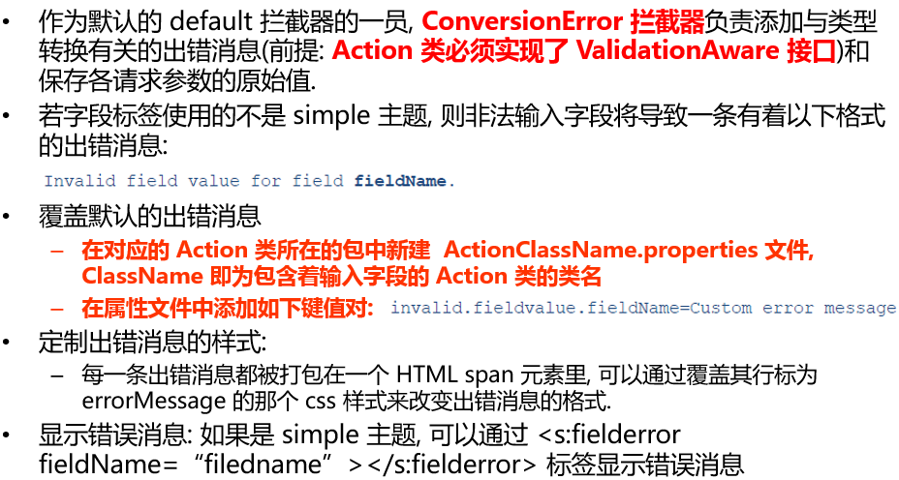

##### （1）总结：

**问题1：**如何覆盖默认的错误消息？

在对应的Action类所在的包中新建ActionClassName.properties文件，ActionClassName即为包含着输入字段的Action类的类名；在属性文件中添加如下键值对：

**invalid.fieldvalue.fieldName=xxx**（其中invalid.fieldvalue是固定写法，fieldName是属性名，xxx为覆盖的错误信息）

**问题2：**如果是simple主题，还会自动显示错误消息吗？如果不会显示，怎么办？

① 通过debug标签可知：若转换出错，则在值栈的Action（实现了ValidationAware接口的情况下）对象中有一个fieldErrors属性，该属性的类型为：Map<String, List<String>>，键：属性名)，值：错误消息组成的List。所以可以使用EL或OGNL的方式来显示错误消息：${fieldErrors.age[0]}。

② 还可以使用s:fielderror标签来显示：可以通过fieldName属性显示指定字段的错误。

**问题3：**若是simple主题，且使用：<s:fielderror fieldName="age"></s:fielderror> 来显示错误消息，则该消息在一个ul，li，span中（即Struts2会提供一个默认样式），该如何去除ul，li，span呢（也就是如何修改struts2的默认样式）？

在template.simple下面的fielderror.ftl定义了simple主题下s:fielderror标签显示错误消息的样式，所以覆盖该配置文件即可：在src下新建template.simple包，新建fielderror.ftl文件，把原生的fielderror.ftl中的内容复制到新建的fielderror.ftl中，然后剔除ul，li，span部分即可。

##### （2）* 示例：

当Struts2采用默认的主题（xhtml），Action类继承自ActionSupport类，并且在action配置中包含name=input的result时，若发生类型转换异常，会跳转到result对应的jsp页面，并且自动添加一条错误消息：

**Index.jsp：**

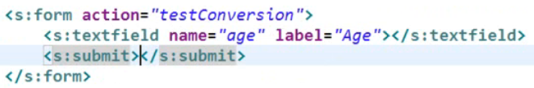

**action配置：**

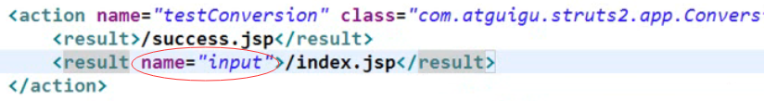

**结果：**

发生类型转换异常时会跳转到index.jsp，并且自动添加一条错误消息：

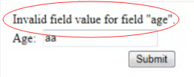

**修改为sample主题：**

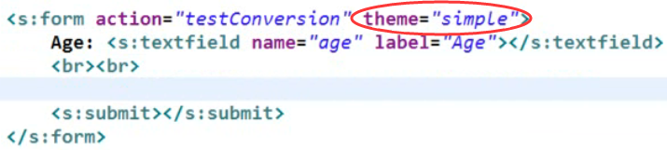

结果并没有显示错误消息：

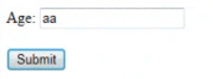

**通过OGNL以及s:fielderror标签来显示错误消息：**

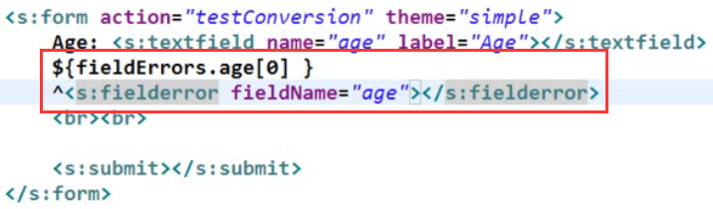

结果：

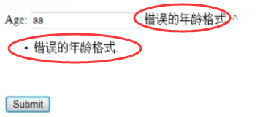

**将fielderror.ftl文件覆盖并修改后的结果：**

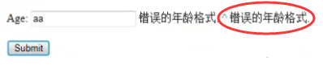

### 3、定制类型转换器

#### 1）为什么

为什么需要自定义的类型转换器？因为Struts2不能自动完成字符串到引用类型的自动转换。

#### 2）怎么样

##### （1）扩展StrutsTypeConverter类

自定义类型转换器必须实现ongl.TypeConverter接口或对这个接口的某种具体实现做扩展。

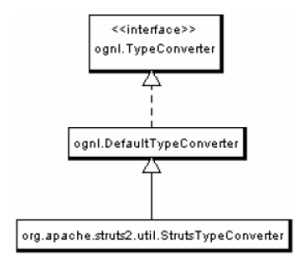

**一般情况下，自定义的类型转换器扩展StrutsTypeConverter类即可。**

在大多数类型转换器里，需要提供从String类型到非String类型和与此相反的转换功能，在StrutsTypeConverter中提供两个抽象方法来实现：

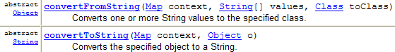

**示例代码：**

**public class DateConverter extends StrutsTypeConverter {**

**private DateFormat dateFormat;**

**public DateConverter() {**

**dateFormat = new SimpleDateFormat("yyyy-MM-dd hh:mm:ss");**

**}**

**@Override**

**public Object convertFromString(Map context, String[] values, Class toClass) {**

**if(toClass == Date.class){**

**if(values != null && values.length > 0){**

**String value = values[0];**

**try {**

**return dateFormat.parseObject(value);**

**} catch (ParseException e) {**

**e.printStackTrace();**

**}**

**}**

**}**

**//若没有转换成功, 则返回 values**

**return values;**

**}**

**@Override**

**public String convertToString(Map context, Object o) {**

**if(o instanceof Date){**

**Date date = (Date) o;**

**return dateFormat.format(date);**

**}**

**//若转换失败返回 null**

**return null;**

**}**

**}**

##### （2）配置自定义的类型转换器

在应用程序里使用一个自定义的类型转换器之前，必须先对它进行配置，这种配置**既可以基于字段，也可以基于类型**。

① 基于字段配置：可以为**某个Model（该Model类也可能是Action）的各个属性分别配置一个自定义的转换器**。首先创建一个属性文件：**ModelClassName-conversion.properties**（ModelClassName是Model的类名，-conversion.properties是固定写法），该文件需和相对应的Model类放在同一个目录下；之后在该属性文件中输入键值对：**fieldName=自定义类型转换器的全类名**（filedName是Model类的一个属性名，该属性需要通过自定义的类型转换器来进行转换），比如：

**birth=com.litsir.converters.DateConverter**

② 基于类型配置：首先在src目录下创建xwork-conversion.properties文件（该名称是固定的）；之后在该属性文件中输入键值对：**待转换的类型=自定义类型转换器的全类名**，比如：

**java.util.Date=com.litsir.converters.DateConverter**

（基于字段配置的类型转换器在第一次使用该转换器时创建实例，基于类型配置的类型转换器在当前Struts2应用被加载时创建实例）

### 4、类型转换与复杂属性配合使用

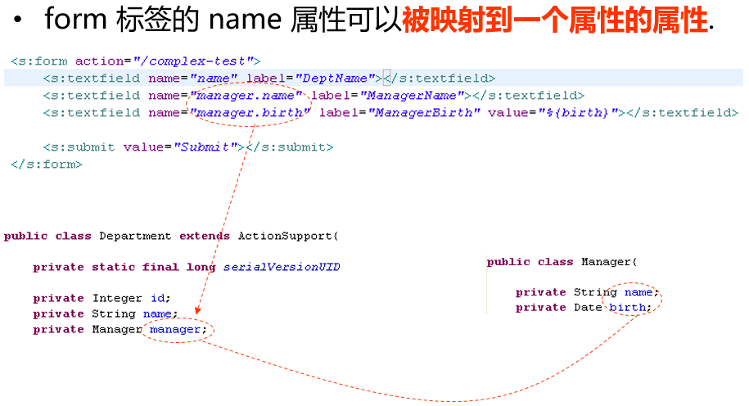

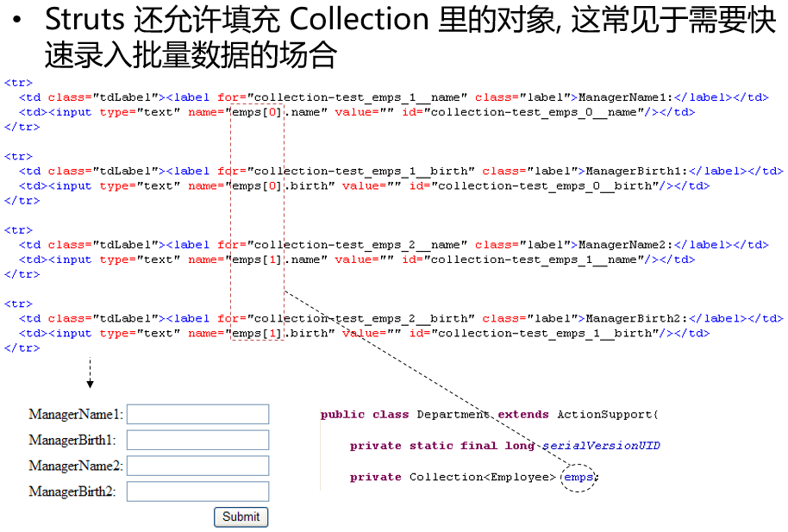

## 九、国际化

### 1、介绍

1）在程序设计领域，把在无需改写源代码即可让开发出来的应用程序能够支持多种语言和数据格式的技术称为国际化。

2）与国际化对应的是本地化，指让一个具备国际化支持的应用程序支持某个特定的地区。

### 2、配置国际化资源文件

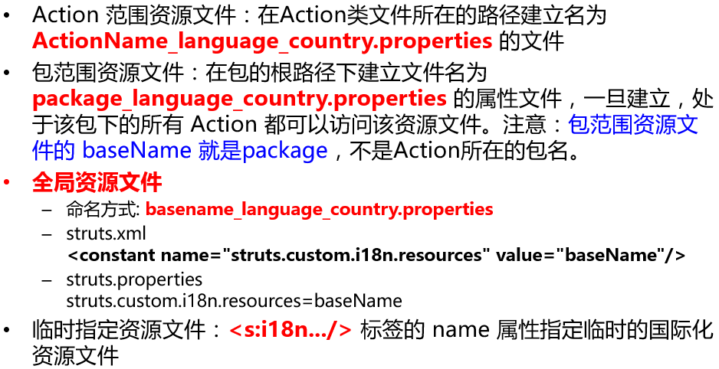

**注意：**

**① 全局资源文件的basename是随意的，但是包资源文件的package是固定写法。**

**② 中文资源文件后缀：_zh_CN.properties；英文资源文件后缀：_en_US.properties。**

**③ 国际化资源文件加载的顺序：离当前Action较近的将被优先加载。**

**④ 通常只选用全局资源文件即可。**

### 3、访问国际化消息

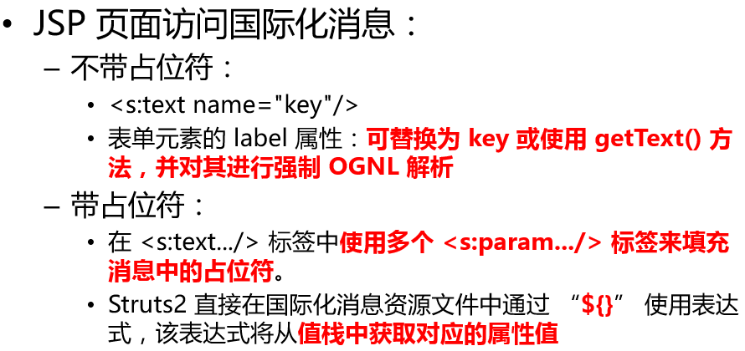

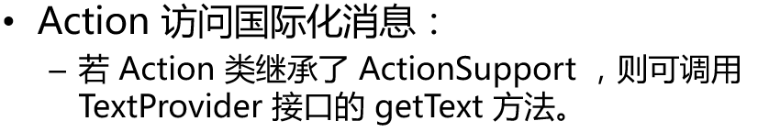

#### * 示例

**1）资源文件：**

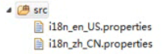

i18n_en_US.properties：

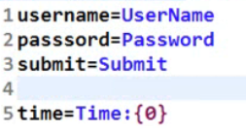

i18n_zh_CN.properties：

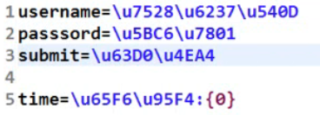

**JSP页面：**

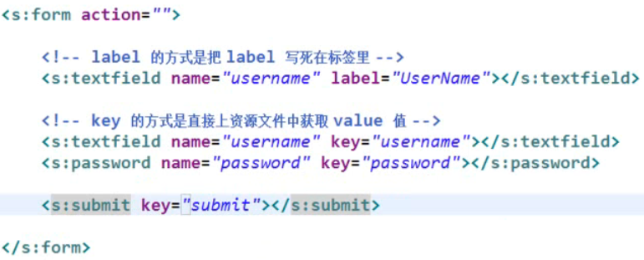

**配置文件struts.xml：**



**结果：**

当浏览器本地语言设置为中文时：

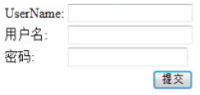

当浏览器本地语言设置为英文时：

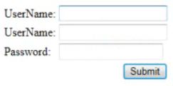

**2）在lable中使用强制OGNL解析以及getText() 方法来获取国际化资源**

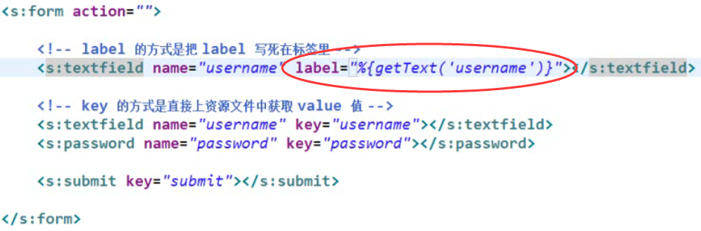

**结果：**

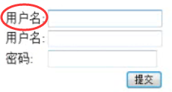

**3）当使用simple主题时，lable和key属性均不起作用，此时可以采用 s:text 标签获取国际化资源：**

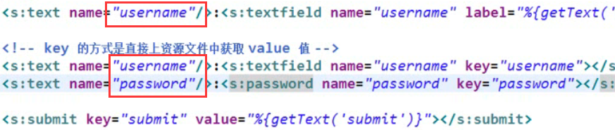

**结果：**





**4）带占位符的资源文件访问：**

**资源文件：**

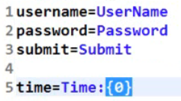

**在Action类中进行访问：**

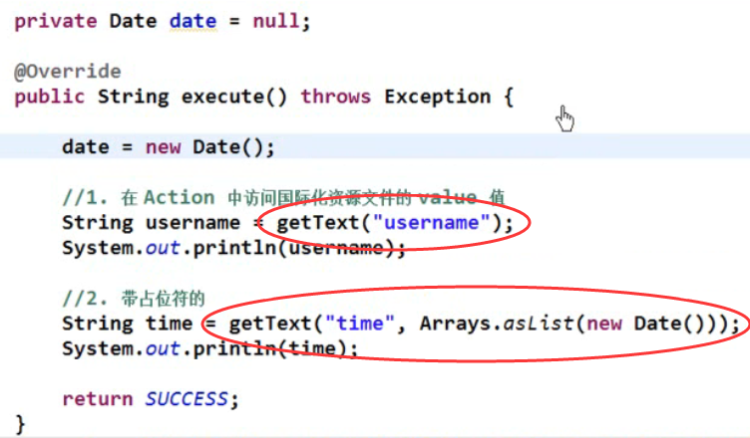

当浏览器采用中文语言时，服务器控制台打印：

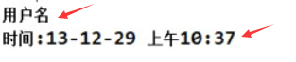

当浏览器采用英文语言时，服务器控制台打印：

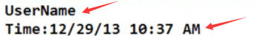

**在JSP页面进行访问：**

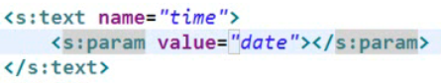

结果：

中文：

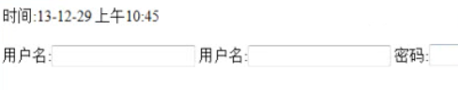

英文：

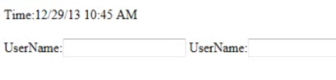

**5）在资源文件中直接访问值栈对象的属性值：**

**资源文件：**

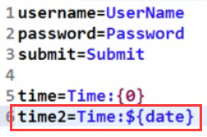

**JSP页面：**

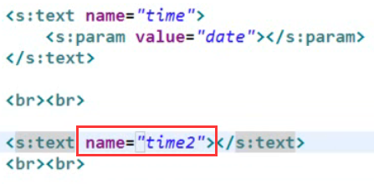

**结果：**

中文：

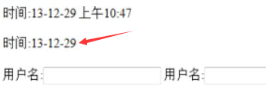

英文：

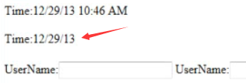

### 4、* 利用超链接实现动态加载国际化资源文件

1）Struts2使用 **i18n拦截器** 处理国际化，并且将其注册在默认的拦截器中。

2）i18n拦截器在执行Action方法前，自动查找请求中一个名为request_locale的参数。如果该参数存在，拦截器就将其作为参数，转换成Locale对象，并将其设为用户默认的Locale（代表国家/语言环境），**并把其设置为session的WW_TRANS_I18N_LOCALE属性**；若request没有名为request_locale的参数，则i18n拦截器会从Session中获取WW_TRANS_I18N_LOCALE的属性值，若该值不为空，则将该属性值设置为浏览者的默认Locale，若session中的WW_TRANS_I18N_LOCALE的属性值为空，则从ActionContext中获取Locale对象。

#### 流程分析图

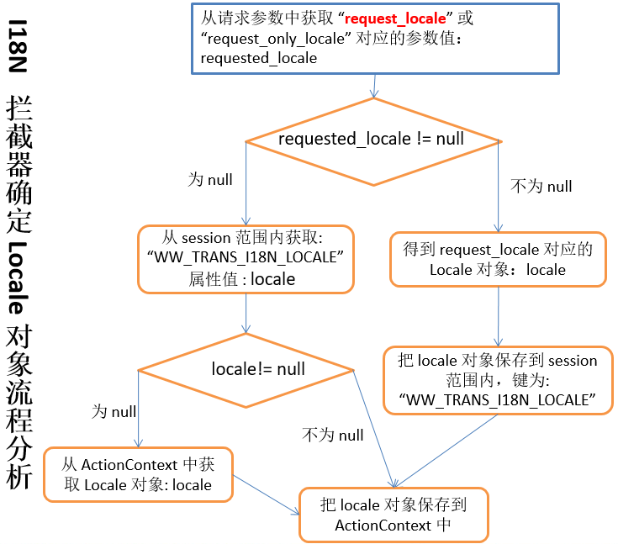

#### 具体实现



注意：超链接必须是一个Struts2的请求，确保使 i18n拦截器 工作！

**结果：**

中文：

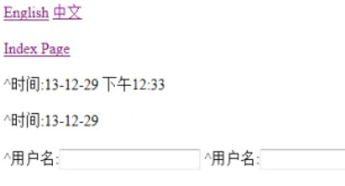

英文：

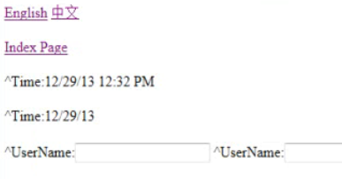

## 十、输入验证

### 1、介绍

1）一个健壮的web应用程序必须确保用户输入是合法、有效的。

2）Struts2的输入验证

（1）基于XWork Validation Framework的**声明式验证**：Struts2提供了一些基于XWork Validation Framework的内建验证程序. 使用这些验证程序不需要编程，只要在一个XML文件里对验证程序应该如何工作作出声明就可以了，需要声明的内容包括：

**哪些字段需要进行验证**

**使用什么验证规则**

**在验证失败时应该把什么样的出错消息发送到浏览器端**

（2）编程验证：通过编写代码来验证用户输入。

### 2、声明式验证

#### 1）分类

（1）字段验证：判断某个字段属性的输入是否有效

（2）非字段验证：不只针对某个字段，而是针对多个字段的输入值之间的逻辑关系进行校验。例如：对再次输入密码的判断。

#### 2）四个步骤

**（1）确定对哪些Action字段进行验证**

**（2）编写验证程序配置文件**

① 把struts-2.3.15.3\apps\struts2-blank\WEB-INF\classes\example下的Login-validation.xml文件复制到当前Action所在的包下。

② 给配置文件改名，它的文件名必须是以下两种格式之一：

若一个Action类的多个action使用同样的验证规则，则使用统一的配置文件，此时配置文件命名为：ActionClassName-validation.xml。

若一个Action类的多个action使用不同的验证规则，则为每一个不同的action请求定义其对应的验证文件：ActionClass-alias-validation.xml（alias为配置的action的name属性值），例如UserAction-**User_create**-validation.xml。

**注意：**若带别名和不带别名的配置文件都存在时，以不带别名的配置文件中的验证规则为主，此时可以把各个action公有的验证规则配置在其中，但是只适用于某一个action的请求的验证规则就不要这里再配置了。

③ 编写验证规则：参见struts-2.3.15.3/docs/WW/docs/validation.html文档，例如：

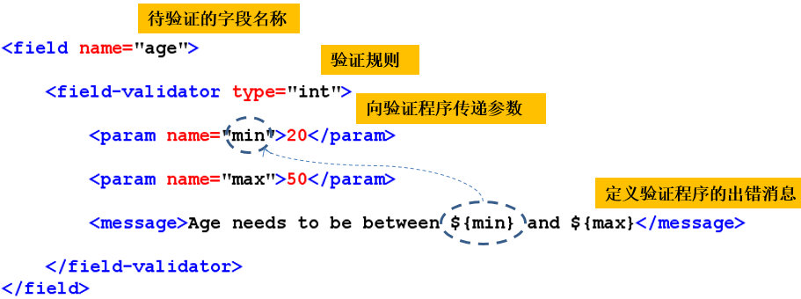

该错误消息也可以国际化：

**<message key="error.int"></message>**

并在国际化资源文件中加入一个键值对：error.int=Age needs to be between ${min} and ${max}

**（3）确定验证失败时的响应页面**

在struts.xml文件中定义一个 <result name=”input”> 的元素。

**（4）JSP页面显示错误消息**

若使用的是非simple，则自动显示错误消息。

若使用的是simple主题，则需要s:fielderror标签或直接使用EL表达式（使用OGNL）：

**${fieldErrors.age[0] }**

**OR**

**<s:fielderror fieldName="age"></s:fielderror>**

#### 3）Struts2内建的验证规则

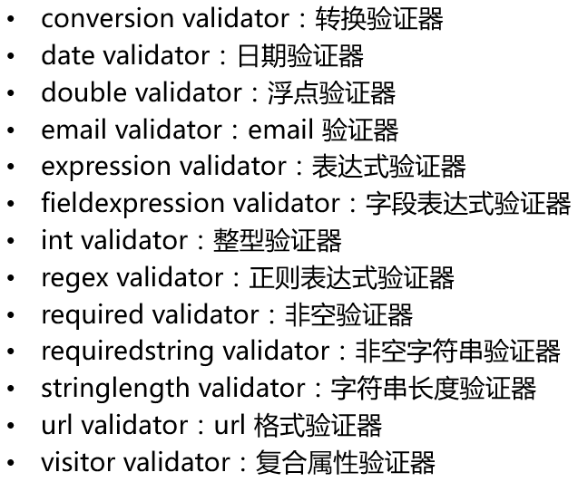

**Struts2内建的验证程序：**

required：确保某给定字段的值不是空值null

requiredstring：确保某给定字段的值既不是空值null，**也不是空白**

trim参数：默认为true，表示struts2在验证该字段值之前先剔除前后空格

stringlength：验证一个非空的字段值是不是有足够的长度

minLength：相关字段的最小长度，若没有给出这个参数，该字段将没有最小长度限制

maxLength：相关字段的最大长度，若没有给出这个参数，该字段将没有最大长度限制

trim：在验证之前是否去除前后空格

date：确保某给定日期字段的值落在一个给定的范围内

max：相关字段的最大值，若没给出这个参数，该字段将没有最大值限制

min：相关字段的最小值，若没给出这个参数，该字段将没有最小值限制

email：检查给定String值是否是一个合法的email

url：检查给定String值是否是一个合法的url

regex：检查某给定字段的值是否与一个给定的正则表达式模式相匹配

expresssion*：用来匹配的正则表达式

caseSensitive：是否区分字母的大小写，默认为true

trim：是否去除前后空格，默认为true

int：检查给定整数字段值是否在某一个范围内

min：相关字段的最小值，若没给出这个参数，该字段将没有最小值限制

max：相关字段的最大值，若没给出这个参数，该字段将没有最大值限制

conversion：检查对给定Action属性进行的类型转换是否会导致一个转换错误，该验证程序还可以在默认的类型转换消息的基础上添加一条自定义的消息

expression和fieldexpression：用来验证给定字段是否满足一个OGNL表达式

前者是一个非字段验证程序，后者是一个字段验证程序

前者在验证失败时将生成一个action错误，而后者在验证失败时会生成一个字段错误

expression*：用来进行验证的OGNL表达式

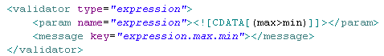

#### 4）声明式验证框架的原理

（1）Struts2的Validation拦截器负责加载和执行已注册的验证程序，它是defaultStack拦截器的一员。

（2）每个具体的验证规则都会对应具体的一个验证器，由一个配置文件把验证规则名称和验证器关联起来，实际上验证的是那个验证器。

该文件位于 com.opensymphony.xwork2.validator.validators 下的 default.xml：

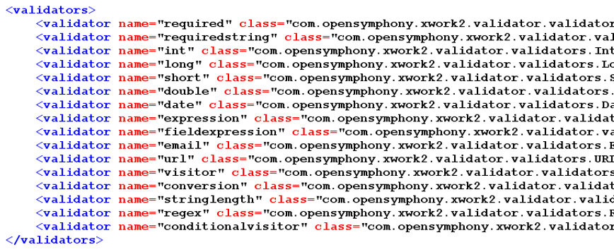

（3）配置文件与验证器属性

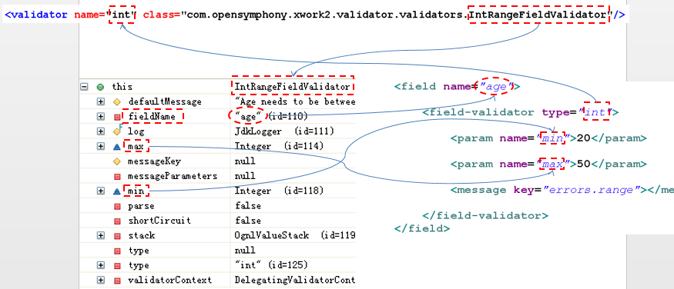

#### 5）短路验证器

（1）若对一个字段使用多个验证器，默认情况下会执行所有的验证，若希望前面的验证器验证没有通过，后面的就不再验证，可以使用短路验证。

（2）<validator …/> 元素和 <field-validator …/> 元素可以指定一个可选的short-circuit属性，该属性指定该验证器是否是短验证器，默认值为false。

示例：

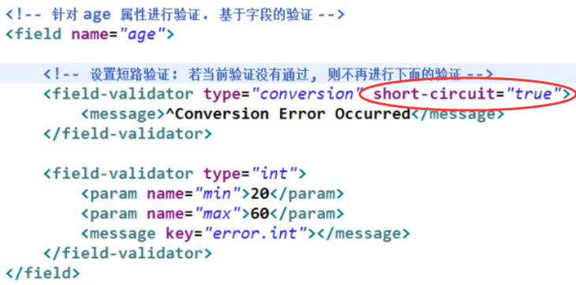

#### 6）非字段验证示例

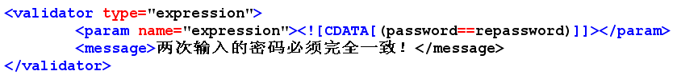

显示非字段验证的错误消息，使用s:actionerror标签：<s:actionerror/>

#### 7）字段验证VS非字段验证

字段验证字段优先，可以为一个字段配置多个验证规则。

非字段验证验证规则优先。

大部分验证规则支持两种验证器，但个别的验证规则只能使用非字段验证，例如表达式验证。

#### 8）错误消息的重用性

多个字段使用同样的验证规则，可以使用同一条验证消息：

国际化配置文：

**error.int=${getText(fieldName)} needs to be between ${min} and ${max}**

**age=\u5E74\u9F84**

**count=\u6570\u91CF**

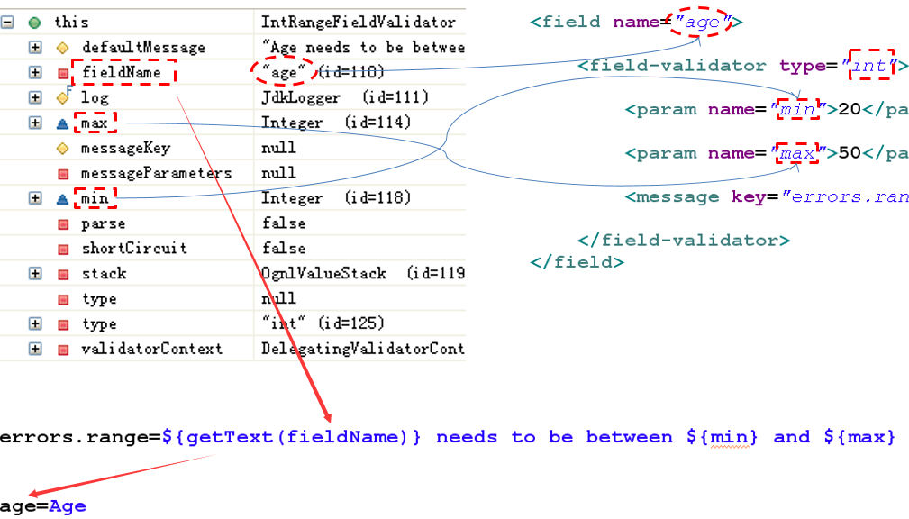

### 3、自定义验证器

#### 1）定义一个验证器的类

（1）自定义验证器必须实现Validator接口。

（2）ValidatorSupport和FieldValidatorSupport实现了Validator接口：

若需要普通的验证程序，可以继承ValidatorSupport类

若需要字段验证程序，可以继承FieldValidatorSupport类

若验证程序需要接受一个输入参数，需要为这个参数增加一个相应的属性

具体实现可以参考目前已经有的验证器

#### 2）在配置文件中配置验证器

（1）默认情况下下，Struts2,会在类路径的根目录下加载validators.xml文件，在该文件中加载验证器。该文件的定义方式同默认的验证器的那个配置文件：

位于com.opensymphony.xwork2.validator.validators下的default.xml

（2）若类路径下没有指定的验证器，则从com.opensymphony.xwork2.validator.validators下的efault.xml中的验证器加载。

#### 3）使用

和默认的验证器一样。

### 4、编程验证

1）Struts2提供了一个Validateable接口，可以使Action类实现这个接口以提供编程验证功能。

2）ActionSupport类已经实现了Validateable接口。

示例：

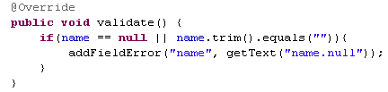

## 十一、文件的上传下载

### 1、文件的上传

#### 1）表单的准备

要想使用HTML表单上传一个或多个文件：

① 须把HTML表单的**enctype属性设置为multipart/form-data**

② 须把 HTML 表单的method 属性设置为post

③ 需添加 <input type=”file”> 字段

#### 2）Struts2对文件上传的支持

（1）在Struts2应用程序里，**FileUpload拦截器**和**Commons FileUpload组件（commons-fileupload-1.3.jar、commons-io-2.0.1.jar）**可以完成文件的上传。

（2）步骤：

① 在Jsp页面的文件上传表单里使用file标签。如果需要一次上传多个文件，就必须使用多个file标签，但它们的名字必须是相同的

② 在Action中新添加**3个和文件上传相关的属性**，这3个属性的名字必须是以下格式：

[FileName]：File类型，表示被上传的文件（FileName是file标签的name属性值），例如：data

[FileName]ContentType：String类型，表示被上传文件的文件类型，例如：dataContentType

[FileName]FileName：String类型，表示被上传文件的文件名，例如：dataFileName

**如果上传多个文件，可以使用List。**

③ 使用IO流进行文件的上传

#### 3）* 示例：

##### （1）上传单个文件

JSP页面：

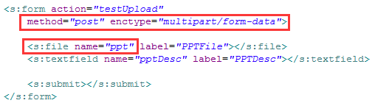

Action类属性：

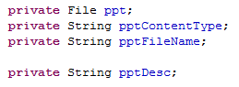

Action类execute() 方法：

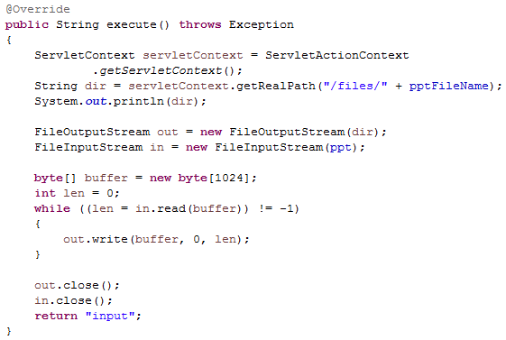

结果：

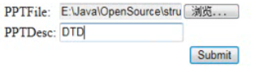

##### （2）上传多个文件

JSP页面：

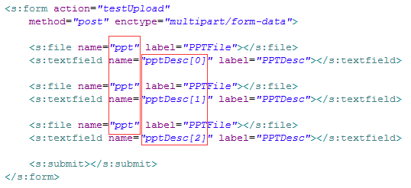

Action类属性：

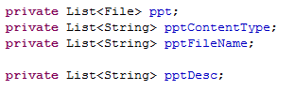

#### 4）对上传的文件进行限制

（1）可以通过**配置FileUploadInterceptor拦截器的参数**的方式来限制上传文件的扩展名、内容类型、文件的大小：

**maximumSize：**上传单个文件的最大长度（以字节为单位），默认值为2MB

**allowedTypes：**允许上传文件的类型，各类型之间以逗号分隔

**allowedExtensions：**允许上传文件扩展名，各扩展名之间以逗号分隔

可以在struts.xml文件中覆盖这3个属性：



（2）Commons FileUpload组件默认接受上传文件总的最大值为2M，可以通过在Struts2配置文件中配置常量的方式修改：**struts.multipart.maxSize=2097152**

（3）与文件上传有关的出错消息在struts-messages.properties文件里预定义。可以在文件上传Action相对应的国际化资源文件中重新定义错误消息：

struts.messages.error.uploading：表示文件上传出错的消息

struts.messages.error.file.too.large：表示文件超过最大值的消息

struts.messages.error.content.type.not.allowed：表示文件内容类型不合法的消息

struts.messages.error.file.extension.not.allowed：表示文件扩展名不合法的消息

例如在资源文件中输入以下内容：

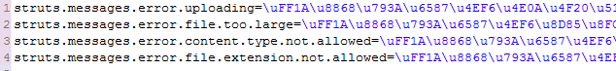

JSP页面可以通过s:fielderror标签显示错误消息：

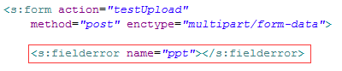

**注意：**

此种方式定制的消息并不完善，可以参考org.apache.struts2下的struts-messages.properties，以提供更多的定制信息：

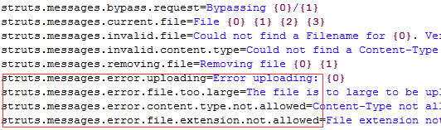

### 2、文件下载

#### 1）介绍

在某些应用程序里，可能需要**动态地**把一个文件发送到用户的浏览器中，而这个文件的名字和存放位置在编程时是无法预知的，此时无法提供一个固定的超链接让用户直接下载文件，所以就用到了Struts2提供的文件下载机制。

#### 2）Stream结果类型

（1）Struts2中使用**type="stream"** 的result进行下载，**在使用一个Stream结果时，不必准备一个JSP页面**。具体使用细节参看struts-2.3.15.3-all/struts-2.3.15.3/docs/WW/docs/stream-result.html。

（2）**Stream结果类型可以设置如下参数：**

contentType：被下载的文件的MIME类型，默认值为text/plain

contentLength：被下载的文件的大小，以字节为单位

contentDisposition：可以设置下载文件名的ContentDispositon响应头，默认值为inline，通常设置为如下格式：attachment;filename="document.pdf"

inputName：Action中提供的文件的输入流，默认值为inputStream

bufferSize：文件下载时缓冲区的大小，默认值为1024

allowCaching ：文件下载时是否允许使用缓存，默认值为true

contentCharSet：文件下载时的字符编码

**（3）Stream结果类型的参数可以在Action以属性的方式覆盖，并且这些参数也可以在Action中以getter方法的方式提供。**

#### 3）* 示例

JSP页面：

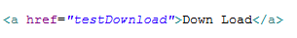

struts.xml配置：

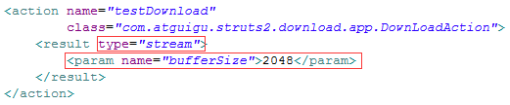

在Action类中动态指定待下载文件：

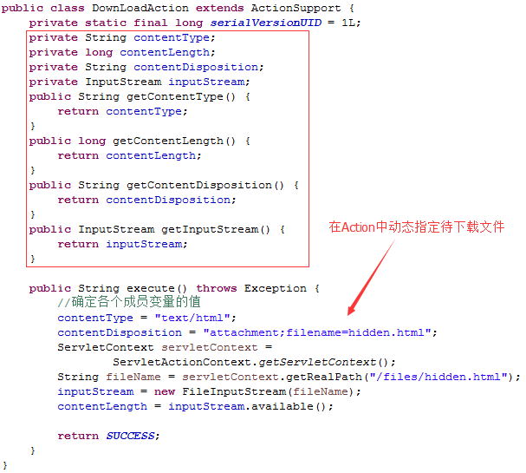

## 十二、散碎的知识点

### 1、路径问题

对于服务器端（servlet、配置文件等）来说，“/”指的是项目所在路径，比如：**http://localhost:8080/struts2-1/**；而对于客户端（jsp页面等）来说，“/”代表站点路径，不包含项目路径，比如：**http://localhost:8080/**。

在jsp页面中：

**<a href="product.action">Product Inpupt</a> 该链接采用相对路径，会定位到：http://localhost:8080/struts2-1/product.action；**

**<a href="/product.action">Product Inpupt</a> 该链接采用绝对路径，会定位到：http://localhost:8080/product.action。**

**为了避免路径问题应当全用绝对路径：**

**<a href="<%= request.getContextPath() %>/product.action">Product Inpupt</a>。**

### 2、异常处理

当在Action类的action处理方法中出现异常时，比如数组下标越界、除0等，如果不做处理的话，服务器会返回一个错误页面，如下图所示：

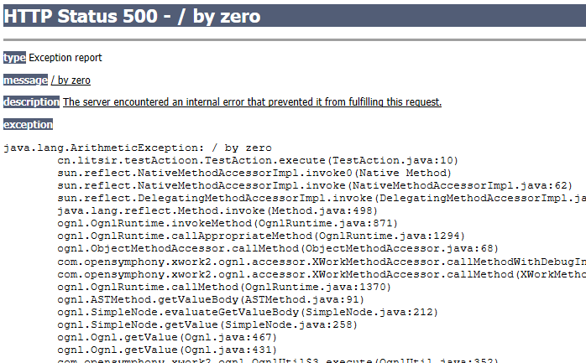

如果我们不想返回这个界面的话，可以对action的异常处理进行配置，当发生异常时返回指定界面，并且在该界面上可以使用通过 <s:property> 标签显示异常消息，如下所示：

**Action类：**

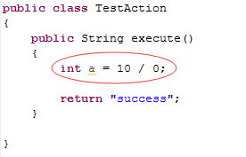

**配置信息：**

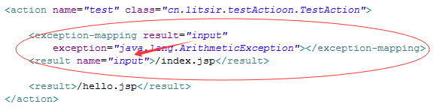

**错误输出界面：**

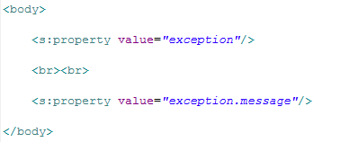

**结果：**

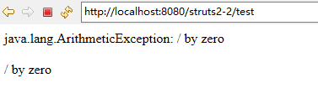

异常处理也可以配置成全局映射，此时它的result属性只能为global-results下声明的result，如下所示：

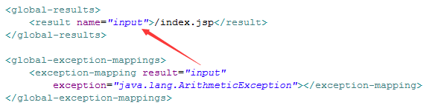

#### 总结：

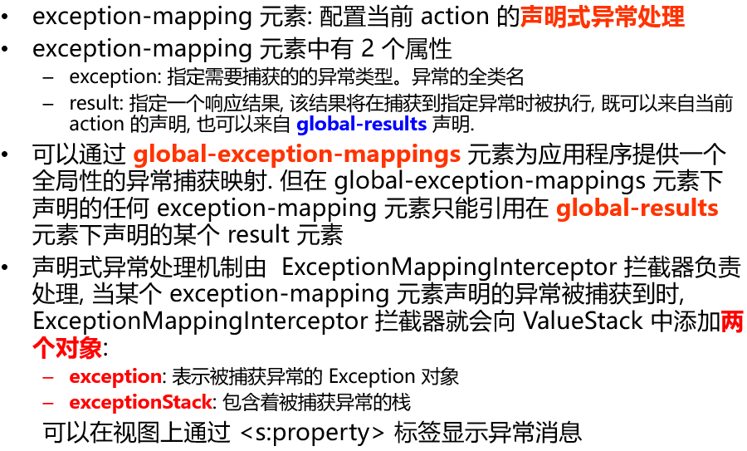

### 3、Struts2 运行流程分析

#### 1）流程图

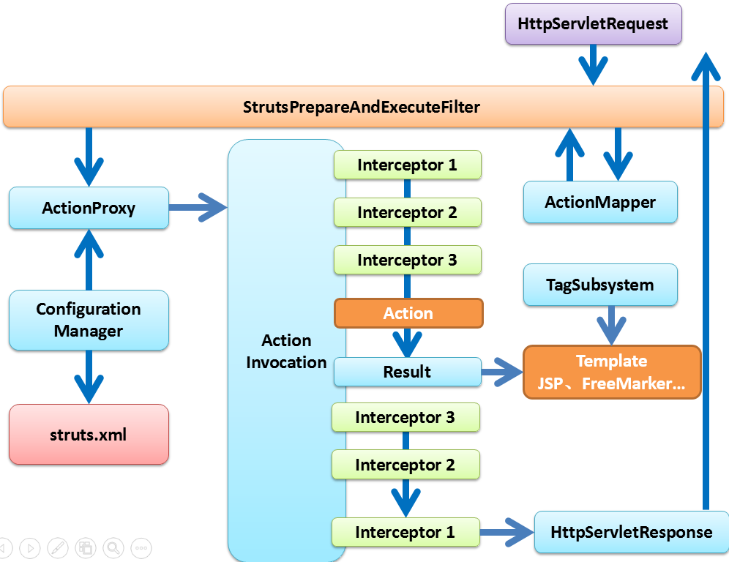

#### 2）相关的几个API

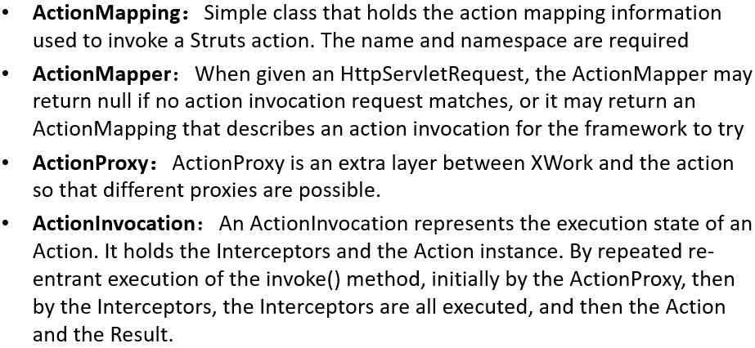

#### 3）Struts2运行流程分析

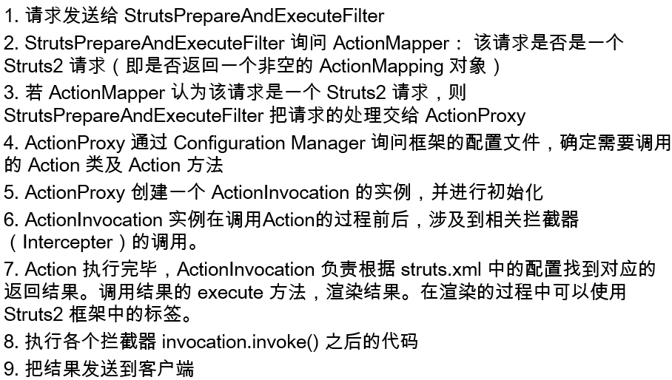

### 4、防止表单重复提交

#### 1）介绍

（1）表单的重复提交：

在不刷新表单页面的前提下：

① 多次点击提交按钮

② 已经提交成功，按“回退”之后再点击“提交按钮”。

③ 在控制器响应页面的形式为转发情况下，若已经提交成功，然后点击“刷新(F5)”

注意：若刷新表单页面，再提交表单不算重复提交；若使用的是redirect的响应类型，已经提交成功后，再点击“刷新(F5)”，不是表单的重复提交。

（2）重复提交的缺点：

① 加重了服务器的负担

② 可能导致错误操作

#### 2）Struts2解决表单的重复提交问题

（1）在s:form中添加s:token子标签，作用：

① 生成一个隐藏域

② 在session添加一个属性值

③ 隐藏域的值和session的属性值是一致的

**示例：**

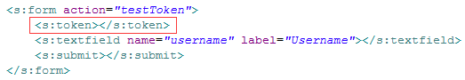

（2）使用Token或TokenSession拦截器：

① 这两个拦截器均不在默认的拦截器栈中，所以需要手工配置一下：

② 若使用Token拦截器，则需要配置一个invalid.token的result，并且Struts2会自动加上一个Action错误，这种错误默认的消息是：The form has already been processed or no token was supplied, please try again.

③ 若使用TokenSession拦截器，则不需要配置任何其它的result

**示例：**

Token拦截器：

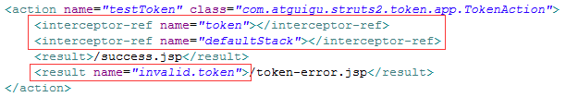

TokenSession拦截器：

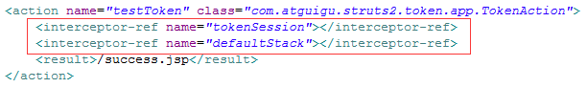

（3）Token VS TokenSession

① 都是解决表单重复提交问题的

② 使用token拦截器会转到invalid.token这个result

③ TokenSession拦截器采取的做法只是阻断后续的提交，用户将看到同样的响应，但实际上并没有重复提交。

（4）可以使用s:actionerror标签来显示重复提交的错误消息，该错误消息可以在国际化资源文件中覆盖，更加详细的消息可以在struts-messages.properties文件中找到：

struts.messages.invalid.token=The form has already been processed or no token was supplied, please try again.

#### 3）流程图

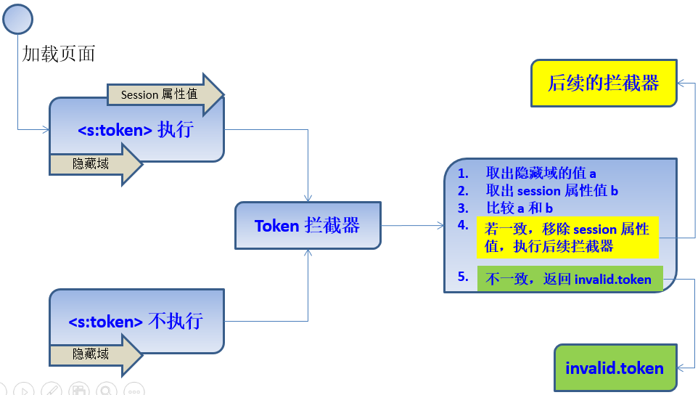

### 5、自定义拦截器

#### 1）Struts2拦截器

（1）拦截器（Interceptor）是Struts2的核心组成部分，Struts2很多功能都是构建在拦截器基础之上的，例如文件的上传和下载、国际化、数据类型转换和数据校验等等。

（2）Struts2拦截器在访问某个Action方法之前或之后实施拦截。

（3）Struts2拦截器是可插拔的，拦截器是AOP（面向切面编程）的一种实现。

（3）拦截器栈（Interceptor Stack）：将拦截器按一定的顺序联结成一条链，在访问被拦截的方法时，Struts2拦截器链中的拦截器就会按其之前定义的顺序被依次调用。

**Struts2拦截器图示：**

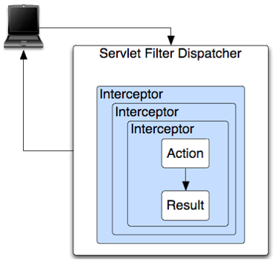 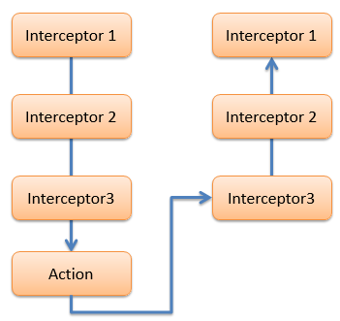

#### 2）Struts2自带的拦截器

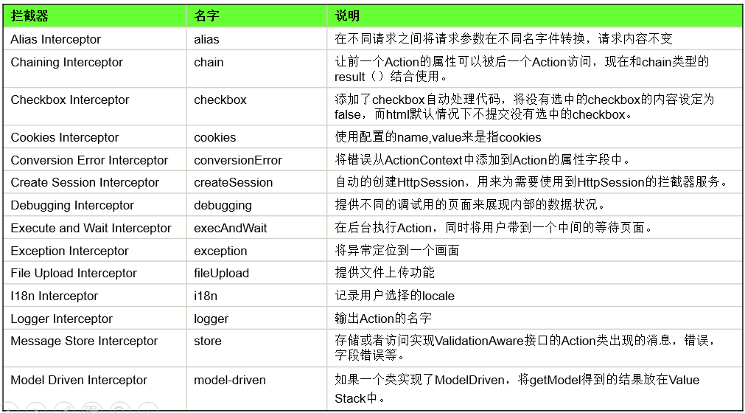

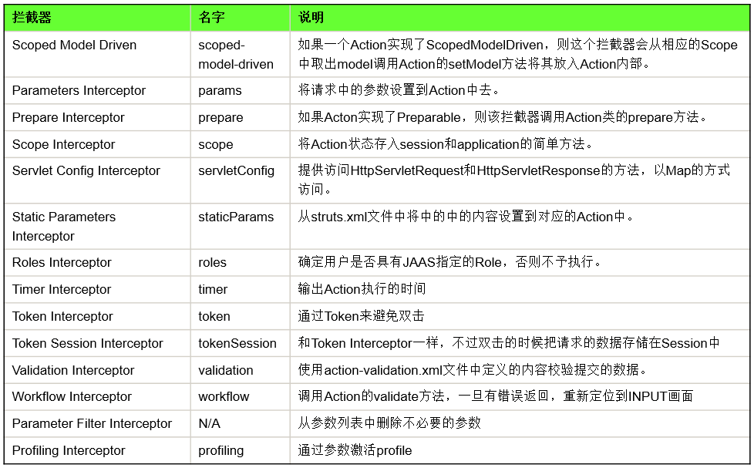

#### 3）具体步骤

##### （1）定义一个拦截器的类

① 可以实现Interceptor接口：

**com.opensymphony.xwork2.interceptor.Interceptor**

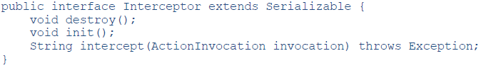

init：该方法将在拦截器被创建后立即被调用，它在拦截器的生命周期内只被调用一次，可以在该方法中对相关资源进行必要的初始化。

interecept：每拦截一个请求，该方法就会被调用一次。

destroy：该方法将在拦截器被销毁之前被调用，它在拦截器的生命周期内也只被调用一次。

② 也可以继承AbstractInterceptor抽象类：实现了Interceptor接口，并为init、destroy提供了一个空实现。

**示例：**

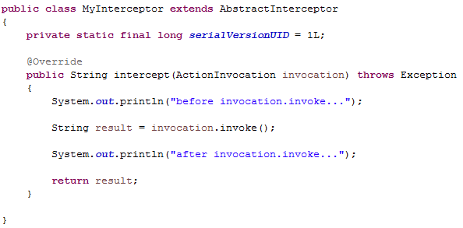

##### （2）在struts.xml文件配置

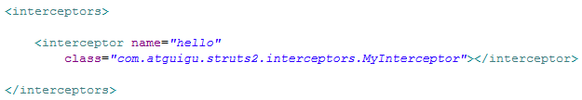

**使用：**

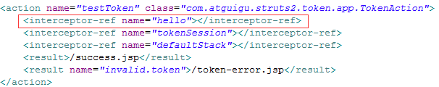

##### （3）注意

在自定义的拦截器中可以选择不调用ActionInvocation的invoke() 方法，那么后续的拦截器和Action方法将不会被调用，Struts2会渲染自定义拦截器intercept方法返回值对应的result：

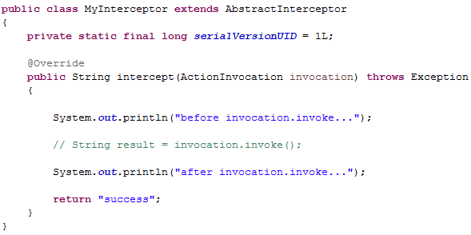

当验证是否登录以及权限验证时可能会采用这种方式。